Кировское областное государственное профессиональное образовательное автономное учреждение «Нолинский политехнический техникум»

МЕТОДИЧЕСКИЕ РЕКОМЕНДАЦИИ
по выполнению практических работ
по учебному предмету
ИСТОРИЯ

общеобразовательного цикла

Преподаватель дисциплины: А.А. Ивакин

г. Нолинск
20__
Рассмотрено
и рекомендовано к применению
на заседании методического объединения
общеобразовательных дисциплин
протокол №___ от ___________ 20__ г.
Председатель: ______________
Утверждено:

«___» ___________ 20__ г.
Зам. директора по УР______________ Е.В.Белых

Пояснительная записка

Практические работы составлены с учетом требований ФГОС, задачами которого является формирование общих компетенций при изучении учебной дисциплины, использование активных и интерактивных методов обучения и современных педагогических технологий в учебном процессе, а также практико-ориентированного подхода при реализации учебной дисциплины «История».
Данные требования образовательного стандарта нашли свое отражение в разработанных практических работах для студентов, обучающихся по специальностям социально-экономического, технического и естественнонаучного профилей, которые:
- формируют знания и умения по специальности;
- формируют общие компетенции.
Цели и задачи:
- Формирование у молодого поколения исторических ориентиров самоидентификации в современном мире, гражданской идентичности личности.
- Формирование понимания истории как процесса эволюции общества, цивилизации и истории как науки.
- Усвоение интегративной системы знаний об истории человечества при особом внимании к месту и роли России во всемирно-историческом процессе.
- Развитие способности у обучающихся осмысливать важнейшие исторические события, процессы и явления.
- Формирование у обучающихся системы базовых национальных ценностей на основе осмысления общественного развития, осознания уникальности каждой личности, раскрывающейся полностью только в обществе и через общество.
- Воспитание обучающихся в духе патриотизма, уважения к истории своего Отечества как единого многонационального государства, построенного на основе равенства всех народов России.
Освоение содержания учебной дисциплины «История» обеспечивает достижение студентами следующих результатов:
личностных:
сформированность российской гражданской идентичности, патриотизма, уважения к своему народу, чувств ответственности перед Родиной, гордости за свой край, свою Родину, прошлое и настоящее многонационального народа России, уважения к государственным символам (гербу, флагу, гимну);
становление гражданской позиции как активного и ответственного члена российского общества, осознающего свои конституционные права и обязанности, уважающего закон и правопорядок, обладающего чувством собственного достоинства, осознанно принимающего традиционные национальные и общечеловеческие гуманистические и демократические ценности;
готовность к служению Отечеству, его защите;
сформированность мировоззрения, соответствующего современному уровню развития исторической науки и общественной практики, основанного на диалоге культур, а также различных форм общественного сознания, осознание своего места в поликультурном мире;
сформированность основ саморазвития и самовоспитания в соответствии с общечеловеческими ценностями и идеалами гражданского общества; готовность и способность к самостоятельной, творческой и ответственной деятельности;
толерантное осознание и поведение в поликультурном мире, готовность и способность вести диалог с другими людьми, достигать в нем взаимопонимания, находить общие цели и сотрудничать для их достижения;
метапредметных:

Регулятивные:

- умение самостоятельно определять цели деятельности и составлять планы деятельности; самостоятельно осуществлять, контролировать и корректировать деятельность; использовать все возможные ресурсы для достижения поставленных целей и реализации планов деятельности; выбирать успешные стратегии в различных ситуациях;

- умение использовать средства информационных и коммуникационных технологий в решении когнитивных, коммуникативных и организационных задач с соблюдением требований эргономики, техники безопасности, гигиены, ресурсосбережения, правовых и этических норм, норм информационной безопасности;
- умение самостоятельно оценивать и принимать решения, определяющие стратегию поведения, с учетом гражданских и нравственных ценностей;
коммуникативные:

- умение продуктивно общаться и взаимодействовать в процессе совместной деятельности, учитывать позиции других участников деятельности, эффективно разрешать конфликты;
познавательные:

- владение навыками познавательной, учебно-исследовательской и проектной деятельности, навыками разрешения проблем; способность и готовность к самостоятельному поиску методов решения практических задач, применению различных методов познания;

- готовность и способность к самостоятельной информационно-познавательной деятельности, включая умение ориентироваться в различных источниках исторической информации, критически ее оценивать и интерпретировать;
предметных:
сформированность представлений о современной исторической науке, ее специфике, методах исторического познания и роли в решении задач прогрессивного развития России в глобальном мире;
владение комплексом знаний об истории России и человечества в целом, представлениями об общем и особенном в мировом историческом процессе;
сформированность умений применять исторические знания в профессиональной и общественной деятельности, поликультурном общении;
владение навыками проектной деятельности и исторической реконструкции с привлечением различных источников;
сформированность умений вести диалог, обосновывать свою точку зрения в дискуссии по исторической тематике.

Все задания сборника направлены на усвоение, повторение и закрепление знаний, полученных при изучении материала учебника «История» В.В. Артемова и Ю.Н. Лубченкова. Выполнение практических работ способствует овладению умениями и навыками поиска, систематизации и комплексного анализа исторической информации, составлению схем и таблиц, формированию исторического мышления – способности рассматривать события и явления с точки зрения их исторической обусловленности, критически анализировать источники, устанавливать причинно-следственные связи, делать выводы, представлять результаты изучения исторического материала в виде таблиц и схем. Выполнение некоторых заданий требует дополнительных знаний, что свидетельствует о кругозоре обучающихся.
Практические занятия включают в себя различные типы заданий.
Задания репродуктивного характера. В ответах на такие задания обучающимся следует перечислить причины, последствия, значений событий. Дать определение понятиям. Критерием оценки является правильность и полнота ответа.
Задания на заполнение таблиц. Таблицы заполняются полностью. Критерием оценки является правильность и полнота заполнения граф таблицы.
Задания на составление схем. Схемы составляются на основе текста учебника. Схемы могут быть вертикальными и горизонтальными. Оценка составления схемы зависит от полноты и правильности взаимосвязи между ее элементами.
Задания по работе с источниками, документами. Внимательно прочитав источник, нужно выполнить сформулированное задание. В данном случае оценивается правильность и полнота ответа.
Каждая практическая работа содержит цели, формируемые знания и умения, общие требования к оформлению, инструктивный материал по выполнению предложенных заданий. Практические работы имеет четко выдержанную структуру содержания.
В пособии содержатся рекомендуемые нормативно-правовые источники, литература, Интернет-ресурсы. При выполнении практических работ автором уделено внимание студентов на соблюдение инструктажа по технике безопасности при выполнении практических работ в кабинете информационных технологий и учебных аудиториях, оснащенных оргтехникой.
Представленные в сборнике практические работы могут быть использованы педагогом, как для указанных специальностей, так и иных, в учебном плане которых, предусмотрено изучение учебной дисциплины «История» в системе среднего профессионального образования. Весь комплекс заданий позволит обучающимся полнее освоить материал учебника и лучше ориентироваться в исторических событиях прошлого и современности.

ПРАКТИЧЕСКИЕ РАБОТЫ

Название темы | Тема практической работы | Количество часов
Тема 1. Древнейшая стадия истории человечества. | Практическая работа №1 «Эпоха палеолита и неолита». | 1
Тема 2. Цивилизации Древнего мира. | Практическая работа №2 «Великое переселение народов и падение Западной Римской империи». | 1
Тема 3. Цивилизации Запада и Востока в средние века. | Практическая работа №3 «Структура и сословия феодального общества». | 1
 | Практическая работа №4 «Крестовые походы, их последствия». | 1
Тема 4. От Древней Руси к Российскому государству. | Практическая работа №5 «Деятельность первых русских князей». | 1
 | Практическая работа №6 «Феодальная раздробленность Киевской Руси». | 1
 | Практическая работа №7 «Образование единого Русского государства и его значение». | 1
Тема 5. Россия в XVI—XVII веках: от великого княжества к царству. | Практическая работа №8 «Окончание Смуты и возрождение российской государственности». | 1
 | Практическая работа №9 «Народные движения в XVII веке: причины, формы, участники». | 1
Тема 6. Страны Запада и Востока в XVI— XVIII веках. | Практическая работа №10 «Эпоха Возрождения и Реформация». | 1
 | Практическая работа №11 «Идеология Просвещения и значение ее распространения». | 1
Тема 7. Россия в конце XVII—XVIII веков: от царства к империи. | Практическая работа №12 «Реформы Петра I». | 1
 | Практическая работа №13 «Восстание под предводительством Е. И. Пугачева и его значение». | 1
Тема 8. Становление индустриальной цивилизации | Практическая работа №14 «Крымская (Восточная) война и ее последствия». | 1
Тема 9 Процесс модернизации в традиционных обществах Востока. | Практическая работа №15 «Колониальный раздел Азии и Африки». | 1
Тема 10. Российская империя в XIX веке. | Практическая работа №16 «Отечественная война 1812 г.». | 1
 | Практическая работа №17 «Манифест 19 февраля 1861 г.». | 1
 | Практическая работа №18 «Золотой век русской культуры». | 1
Тема 11. От новой истории к новейшей. | Практическая работа №19 «Становление конституционной монархии и элементов гражданского общества». | 1
 | Практическая работа №20 «Декреты советской власти» | 1
Тема 12. Межвоенный период (1918-1939). | Практическая работа №21 «Политика «военного коммунизма» и НЭП». | 1
 | Практическая работа №22 «Мюнхенский сговор и раздел Чехословакии». | 1
Тема 13. Вторая мировая война. Великая Отечественная война. | Практическая работа №23 «Военно-политические планы сторон накануне Второй мировой войны. Подготовка к войне». | 1
 | Практическая работа №24 «Коренной перелом в Великой Отечественной войне 1941-1945 гг.» | 1
Тема 14.Соревнование социальных систем. Современный мир. | Практическая работа №25 «Кубинская революция». | 1
 | Практическая работа №26 «Разрядка международной напряженности в 1970-е годы». | 1
ТЕМА 15. Апогей и кризис советской системы 1945 —1991 годов. | Практическая работа№27  «Восстановление и развитие экономики в  послевоенный период». | 1
 | Практическая работа №28 «Политика перестройки в СССР и ее последствия». | 1
ТЕМА 16 Российская Федерация на рубеже XX—XXI веков | Практическая работа №29 «Экономические реформы 1990-х годов в России: основные этапы и результаты». | 1
 | Практическая работа №30 «Политический кризис на Украине и воссоединение Крыма с Россией». | 1

Тема 1. Древнейшая стадия истории человечества
Практическая работа №1 «Эпоха палеолита и неолита»
Задание 1. Выберите правильный ответ
1.Палеолитическое хозяйство было производящим.
2.Первым металлом, использованным человеком была медь.
Задание 2. Расставьте этапы становления человека в хронологическом порядке.
1.Австралопитек
2.Неандерталец
3.Человек разумный
4.Человек умелый
5.Кроманьонец
Задание 3. Подпишите названия первых орудий труда человека.

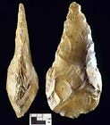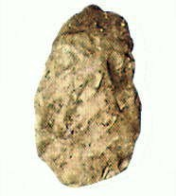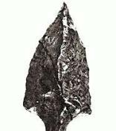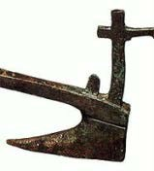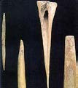

Задание 4. Впишите пропущенные слова в тексте «Как была найдена пещерная живопись» (п.4,с.22)
Около лет назад один археолог обследовал пещеру в . Он взял с собой . Внезапно она закричала: « , !».
засмеялся, но когда он поднял голову, то увидел на потолке пещеры огромные, написанные красками фигуры .
Задание 5. Заполните таблицу «Первобытная религия и искусство»
Первобытная религия | Первобытное искусство
Задание 6. Ответьте письменно на вопросы:
1.Каковы достижения людей эпохи палеолита?
2.Что такое родовая община? Могли бы люди выжить без этой организации?
3.Назовите известные памятники палеолита на территории России.
Задание 7. Динамика процесса становления производящего хозяйства представляется историкам следующей.
Выращивание ячменя и пшеницы двузернянки, а также бобов, проса, фасоли, гороха, кукурузы, разведение коз, овец, ослов , свиней, позднее — крупного рогатого скота на территории: X—VIII тыс. до н. э. современного Западного Ирана , Северного Ирака, Палестины, Малой Азии, Южной Туркмении; VIII—V тыс. до н. э. — Египта, Месопотамии, Кавказа, Средней Азии и долин Инда и Ганга; IV—II тыс. до н. э. — Северного Китая, Западной Европы, Южной Индии, Юго-Восточной Азии, Южной и Центральной Америки.

Почему данный процесс называется революцией? Почему неолитической? Предложите свое определение понятия «неолитическая революция»

Задание 8. Заполните таблицу.

Периоды первобытного общества | Достижения
Каменный век
Энеолит
Бронзовый век

Тема 2. Цивилизации Древнего мира
Практическая работа №2 «Великое переселение народов и падение Западной Римской империи»

Цель: выявить причины и последствия Великого переселения народов и падения Западной Римской империи; способствовать формированию умений оперировать историческими понятиями и представлениями, систематизировать научный материал, раскрывать причины и итоги исторических процессов.
Учебно-методическое обеспечение: Артемов В.В. История для профессий и специальностей технического, естественно-научного, социально-экономического профилей: учебник для сред. проф. образования: в 2 ч. Ч.1/ В.В. Артемов, Ю.Н. Лубченков. - М., 2014.
Хронометраж: 45 мин.
Понятия для актуализации: "бегство вперед", ересь, арианство.
Персоналии: Аларих, Одоакр, Ромул Августул, Теодорих.
Важнейшие даты: 476 г.
Задания:
- Прочитайте текст (§8, С.71-74) и изучите карту "Римская империя. Ее распад и возникновение варварских королевств" (см. вкладыш учебника и Приложение №2).
- Заполните таблицу
Варварские королевства | Территории, занятые варварами

- Ответьте на вопросы:
- В чем состояли причины религиозных противоречий между варварами и жителями Римской империи?
- Почему Франкское королевство оказалось самым прочным из варварских государств?
Сделайте вывод о значении Великого переселения народов и падения Западной Римской империи
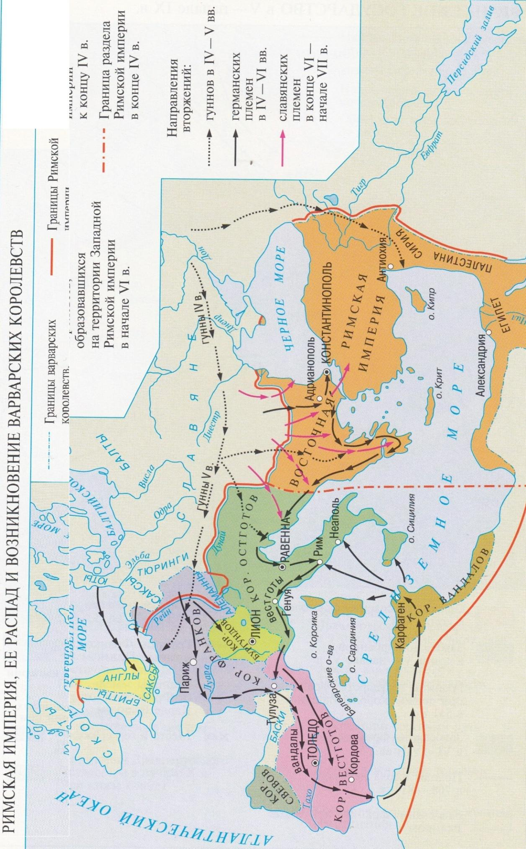

Тема 3. Цивилизации Запада и Востока в средние века
Практическая работа №3 «Структура и сословия феодального общества»

Цели работы:
1. Проверить теоретические знания студентов по содержанию материала по структуре феодального общества.
2.Развить умение анализировать и сравнивать исторический материал, заносить необходимые сведения в сравнительную таблицу.
3. Формировать общую культуру поведения на уроке.
Хронометраж урока: 45 мин.
Знания:
1. Объяснение и применение в историческом контексте понятий: «феодализм», «раздробленность», «вассально-ленные отношения», «сеньор», «рыцарь», «вассал».
2. Раскрытие современных подходов к объяснению сущности феодализма.
Умения:
1. Рассказ о жизни представителей различных сословий средневекового общества: рыцарей, крестьян, горожан, духовенства и др. (сообщение, презентация).
Ход работы:

1. Просмотрите видеосюжет «Средневековая деревня и труд крестьян

2. Зафиксируйте основные понятия, события в тетради.

3. Заполните схему «Феодальная лестница средневекового общества» по учебнику (Артемов В.В. История для профессий и специальностей технического, естественнонаучного, социально-экономического профилей: Учебник для нач. и сред. проф. образования: в 2 ч. Ч. 1 / В.В. Артемов, Ю.Н. Лубченков. – М.:– с. 93 – 98).

Феодальная лестница средневекового общества
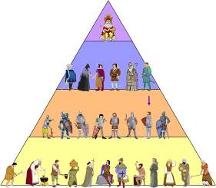

4. Заполните таблицу «Иерархия средневекового общества (до XIII в.)» по учебнику (Артемов В.В. История для профессий и специальностей технического, естественнонаучного, социально-экономического профилей: Учебник для нач. и сред. проф. образования: в 2 ч. Ч. 1 / В.В. Артемов, Ю.Н. Лубченков. – М. – с. 93 – 98).

Иерархия средневекового общества (до XIII в.)
Сословия | Ценности | Религия

Рыцарь

Крестьянин

Духовенство

Гражданин

Тема 3. Цивилизации Запада и Востока в средние века.
Практическая работа №4 «Крестовые походы, их последствия».
Цель занятия: определить причины и повод крестовых походов, изучить состав их участников, ход и результаты.
Оборудование: Папки с текстом практических работ, тетрадь для практических работ, учебник «История» В.В. Артемов Ю.Н Лубченков часть 1
Хронометраж урока: 45 мин.

Задание: Ознакомьтесь с основными сведениями по теме «Крестовые походы, их последствия».
Ересь - отклонение от считающегося кем-либо верным религиозного учения.
Инквизиция – общее название ряда учреждений Римско-католической церкви, предназначенных для борьбы с ересью.

Ход занятия:
Ι. Прочитайте текст учебника на стр. 106 и выясните причины крестовых походов:
Причины крестовых походов:
- _______________
- _______________
- _______________
- _______________
ΙΙ. Прочитайте текст, рассмотрите карту и заполните таблицу «Крестовые походы католической церкви».
Катализатором крестовых походов стал захват Иерусалима турками-сельджуками в 1070 г. Возвращающиеся оттуда пилигримы рассказывали об осквернении «святых мест» неверными. В 1095 г. папа Урбан II заявил, что «проклятый народ не признающий Бога». оскверняет христианские земли, и призвал к священной войне. которая растянулась на 200 лет.
Первый поход Папа назначил поход на август 1096 г., но уже в марте на восток потянулись отряды рыцарей и их людей (около 12 тыс.). В Константинополь они прибыли без гроша, с сильно поредевшими рядами. Их поход завершился под Никеей в Малой Азии, где всех перебили турки. К 1097 г. в Константинополе собралась вторая волна крестоносцев -, около 30 тыс. рыцарей и пехоты. Пользуясь раздорами среди мусульман, они одержали ряд крупных побед и 15 июля 1099 г взяли Иерусалим, где вырезали 70 тыс. мусульман, а евреев заживо сожгли в синагогах.
Второй и третий походы В 1144 г. турки отбили у крестоносцев часть захваченных на Ближнем Востоке земель, что привело ко Второму походу (1147). До Палестины добрались лишь остатки измученной голодом и болезнями армии. Они осадили мусульманский Дамаск, но слух об идущей на помощь городу огромной армии заставил их отступить.
В 1187 г. египетский султан Саладин (Сапах-ад-дин) разгромил крестоносцев при Тивериадском озере, а затем взял Иерусалим. Он позволил христианам покинуть город за выкуп. Кто не внес, тот стал рабом. Это возмутило Европу и привело к Третьему походу (1189-1192), возглавленному французским королем Филиппом II Августом и английским королем Ричардом I Львиное Сердце. Иерусалим они не отбили, но Ричард заключил с Саладином договор о посещении города христианскими паломниками.
Четвертый поход был самым скандальным. Французские, североитальянские и германские крестоносцы собрались в Венеции, но оплатить переправу в Египет не смогли. Венецианцы предложили крестоносцам захватить их торгового конкурента - православный Константинополь. В 1204 г. город был разграблен. Риму стало трудно объяснять «святость» своих войн.
Пятый поход (1217-1221) завершился разгромом крестоносцев в Египте.
Шестой поход(1228-1229) прошел бескровно: султан по договору уступил часть Палестины с Иерусалимом, но в 1244 г. мусульмане снова его заняли. Седьмой поход (1248-1254) был копией Пятого. Восьмой (1270), как и Седьмой, возглавил Людовик IX Французский. Король высадился в 1270 г. в Тунисе, где вскоре умер от дизентерии.
Крестовые походы католической церкви.
годы | Цель | направление | итог
Сделайте вывод: удалось ли католической церкви достичь своих целей?
ΙΙΙ. Прочитайте текст учебника на стр. 108 и выясните отрицательное и положительное значение крестовых походов:

Значение крестовых походов

Тема 4. От Древней Руси к Российскому государству
Практическая работа №5 «Деятельность первых русских князей»
Цели работы:
1. Проверить теоретические знания студентов по вопросу деятельности первых русских князей.
2.Сформировать умение работать с учебным материалом, историческими документами, проводить их анализ.
3. Сформировать культуру письма.
Хронометраж урока: 45 мин.
Знания:
1. Характеристика общественного и политического строя Древней Руси, внутренней и внешней политики русских князей.
Умения:
1. Составление хронологической таблицы о деятельности первых русских князей.
2. Составление характеристики личности, оценка, сравнение исторических деятелей (на примере князей Ярослава Мудрого, Владимира Мономаха).
Ход работы:

1. Изучите материал «Первые русские князья» (учебник Артемова В.В., Лубченкова Ю.Н. История. Ч. 1. – М.- п. 18 - с. 124 – 125; п. 20 - с. 131 – 133.
2. Заполните нижеприведенную таблицу «Деятельность первых русских князей».
Деятельность первых русских князей
Князь/княгиня | Направление деятельности |  | Итоги
Князь/княгиня | Внутренняя политика | Внешняя политика | Итоги
Олег
Игорь
Ольга
Святослав
Владимир Святой
Ярослав Мудрый
Сыновья Ярослава Мудрого: Изяслав, Святослав, Всеволод
Владимир Мономах

3. Прочитайте исторический документ «Похвалы Ярославу Мудрому в «Повести временных лет» и ответьте на вопросы.
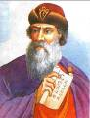
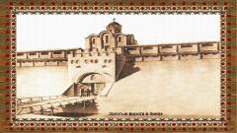
Заложил Ярослав город большой, у которого сейчас Золотые ворота, заложил и церковь, Святой Софии митрополию, а затем церковь Святой Богородицы Благовещения на Золотых воротах, затем монастырь Святого Георгия и Святой Ирины. При нем начала вера христианская плодиться и распространяться, и черноризцы стали множиться, а монастыри появляться. Любил Ярослав церковные уставы, попов очень жаловал, особенно же черноризцев, и к книгам проявлял усердие, часто читая их и ночами, и днем. И собрал книгописцев множество, которые переводили и с греческого на славянский язык. И написали они много книг, по которым верующие люди учатся и наслаждаются учением божественным. Как бывает, что один землю распашет, другой же засеет, а третьи пожинают и едят пищу неоскудевающую, так и здесь. Отец ведь его Владимир землю вспахал и размягчил, то есть крещением просветил. Этот же засеял книжными словами сердца верующих людей, а мы пожинаем, учение получая книжное.
Вопросы к документу:
- За какие заслуги хвалит Ярослава Мудрого летописец?
- С какой целью Ярослав Мудрый способствовал развитию книжного дела?
4. Прочитайте исторический документ «Повесть временных лет» о крещении киевлян и ответьте на вопросы.
…Крестился же /князь Владимир/ в церкви святого Василия… в Корсунь-граде.
…И когда пришел /в Киев/, повелел опрокинуть идолы – одних изрубить, а других сжечь. Перуна же приказал привязать к хвосту коня и волочить его с горы по Боричеву вывозу к Ручью и приставил двенадцать мужей колотить его жезлами. Делалось это не потому, что дерево что-нибудь чувствует, но для поругания беса, который обманывал людей в этом образе, - чтобы принял он возмездие от людей. «Велик ты, Господи, и чудны дела твои!» Вчера еще был чтим людьми, а сегодня поругаем. Когда волокли Перуна к Ручью к Днепру, оплакивали его неверные, так как не приняли они еще святого крещения.
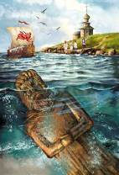
И притащив, кинули его в Днепр. И приставил Владимир к нему людей, сказал им: «Если пристанет где к берегу, отпихивайте его. А когда пройдет пороги, тогда только оставьте его». Они же исполнили, что им было приказано. И когда пустили Перуна и прошел он пороги, выбросило его ветром на отмель, и оттого прослыло место то Перунья отмель, как зовется она и до сих пор.
Затем послал Владимир по всему городу сказать: «Если не придет кто завтра на реку – будь, то богатый, или бедный, или нищий, или раб – будет мне врагом». Услышав это, с радостью, пошли люди, ликуя и говоря: «Если бы не было это хорошим, не приняли бы этого князь и бояре».
На следующий день вышел Владимир с попами царицыными и корсунскими на Днепр, и сошлось там людей без числа. Вошли в воду и стояли там одни до шеи, другие по грудь, молодые же у берега по грудь, некоторые держали младенцев, а уже взрослые бродили, попы же совершали молитвы, стоя на месте.
…Люди же, крестившись, разошлись по домам, Владимир же был рад, что познал Бога сам и люди пего.
… И начал ставить по другим городам церкви и определять в них попов и приводить людей на крещение по всем городам и селам.
Вопросы к документу:
- Является ли, на ваш взгляд, данное описание, свидетельством очевидца крещения киевлян? Почему вы так считаете?
- Как вы думаете, все ли киевляне были рады принять христианство? Попытайтесь найти подтверждение своей точке зрения в прочитанном тексте.
- Можно ли на основании этого рассказа утверждать, что киевляне не дорожили своими языческими верованиями и христианство было принято ими без какого бы то ни было сопротивления?

Тема 4. От Древней Руси к Российскому государству
Практическая работа №6 «Феодальная раздробленность Киевской Руси».

Цели работы:
1. Проверить теоретические знания студентов по вопросу феодальной раздробленности Киевской Руси.
2.Сформировать умение работать с учебным материалом, историческими документами, проводить их анализ.
3. Сформировать культуру письма.
Хронометраж урока: 45 мин.
Знания:
1. Основные факты, процессы и явления, характеризующие целостность отечественной и всемирной истории.
2. Периодизацию всемирной и отечественной истории.
3. Современные версии и трактовки важнейших проблем отечественной и всемирной истории.
4. Особенности исторического. пути России, ее роль в мировом сообществе.
5. Основные исторические термины и даты.
Умения:
1. Составление хронологической таблицы о деятельности первых русских князей.
2. Составление характеристики личности, оценка, сравнение исторических деятелей (на примере князей Ярослава Мудрого, Владимира Мономаха).
Ход работы:

1. Просмотрите видеоурок «Раздробленность на Руси».

2. Рассмотрите историческую карту «Феодальная раздробленность Руси в XII – первой четверти XIII в.» (цветная вкладка в учебнике).

3. Ознакомьтесь с материалами учебника (Артемов В.В. История для профессий и специальностей технического, естественнонаучного, социально-экономического профилей: Учебник для нач. и сред. проф. образования: в 2 ч. Ч. 1 / В.В. Артемов, Ю.Н. Лубченков. – М.– с. 135 - 138) и заполните таблицу «Основные центры феодальной раздробленности».

Основные центры феодальной раздробленности
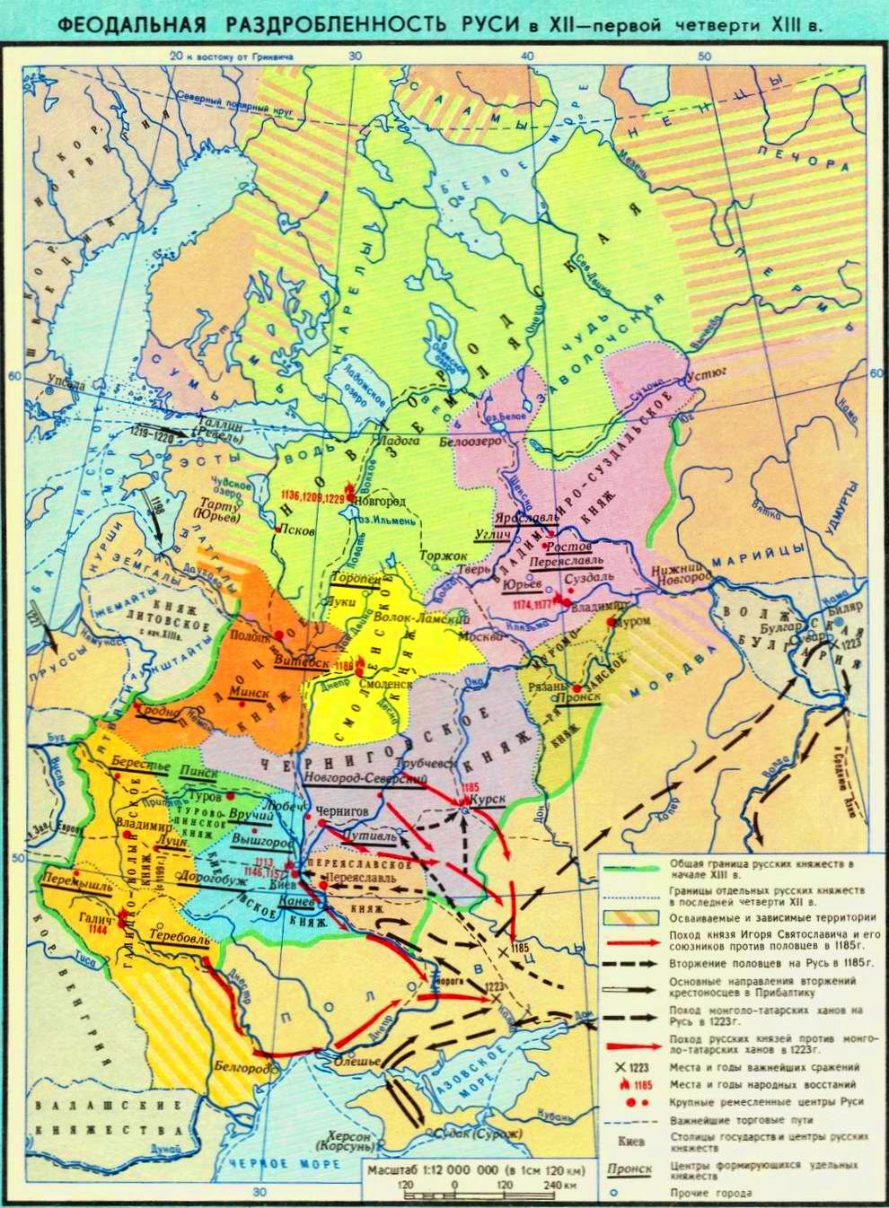 | Особенности | Владимиро-Суздальское княжество | Галицко-Волынское княжество | Новгородская  земля
 | Территориальные
 | Экономические
 | Социально-политические
 | Формы правления
 | 4. Назовите положительные и отрицательные последствия феодальной раздробленности.

Положительные последствия  феодальной раздробленности | Отрицательные последствия  феодальной раздробленности
1. | 1.
2. | 2.
3. | 3.

Тема 4. От Древней Руси к Российскому государству
Практическая работа №7 «Образование единого Русского государства и его значение»

Цели работы:
1. Проверить теоретические знания студентов по вопросу феодальной раздробленности Киевской Руси.
2.Сформировать умение работать с учебным материалом, историческими документами, проводить их анализ.
3. Сформировать культуру письма.
Хронометраж урока: 45 мин.
Знания:
1. Раскрытие причин и следствий объединения русских земель вокруг Москвы.
2. Аргументация оценки деятельности Ивана Калиты, Дмитрия Донского.
3. Объяснение значения создания единого Русского государства.
4. Изложение вопроса о влиянии централизованного государства на развитие хозяйства страны и положение людей.
Умения:
1. Указание на исторической карте роста территории Московской Руси.

Ход работы:

1. Рассмотрите карту «Рост Московского княжества в 1300 – 1462 гг.».
2. Выпишите в хронологической последовательности годы присоединения городов к Москве.
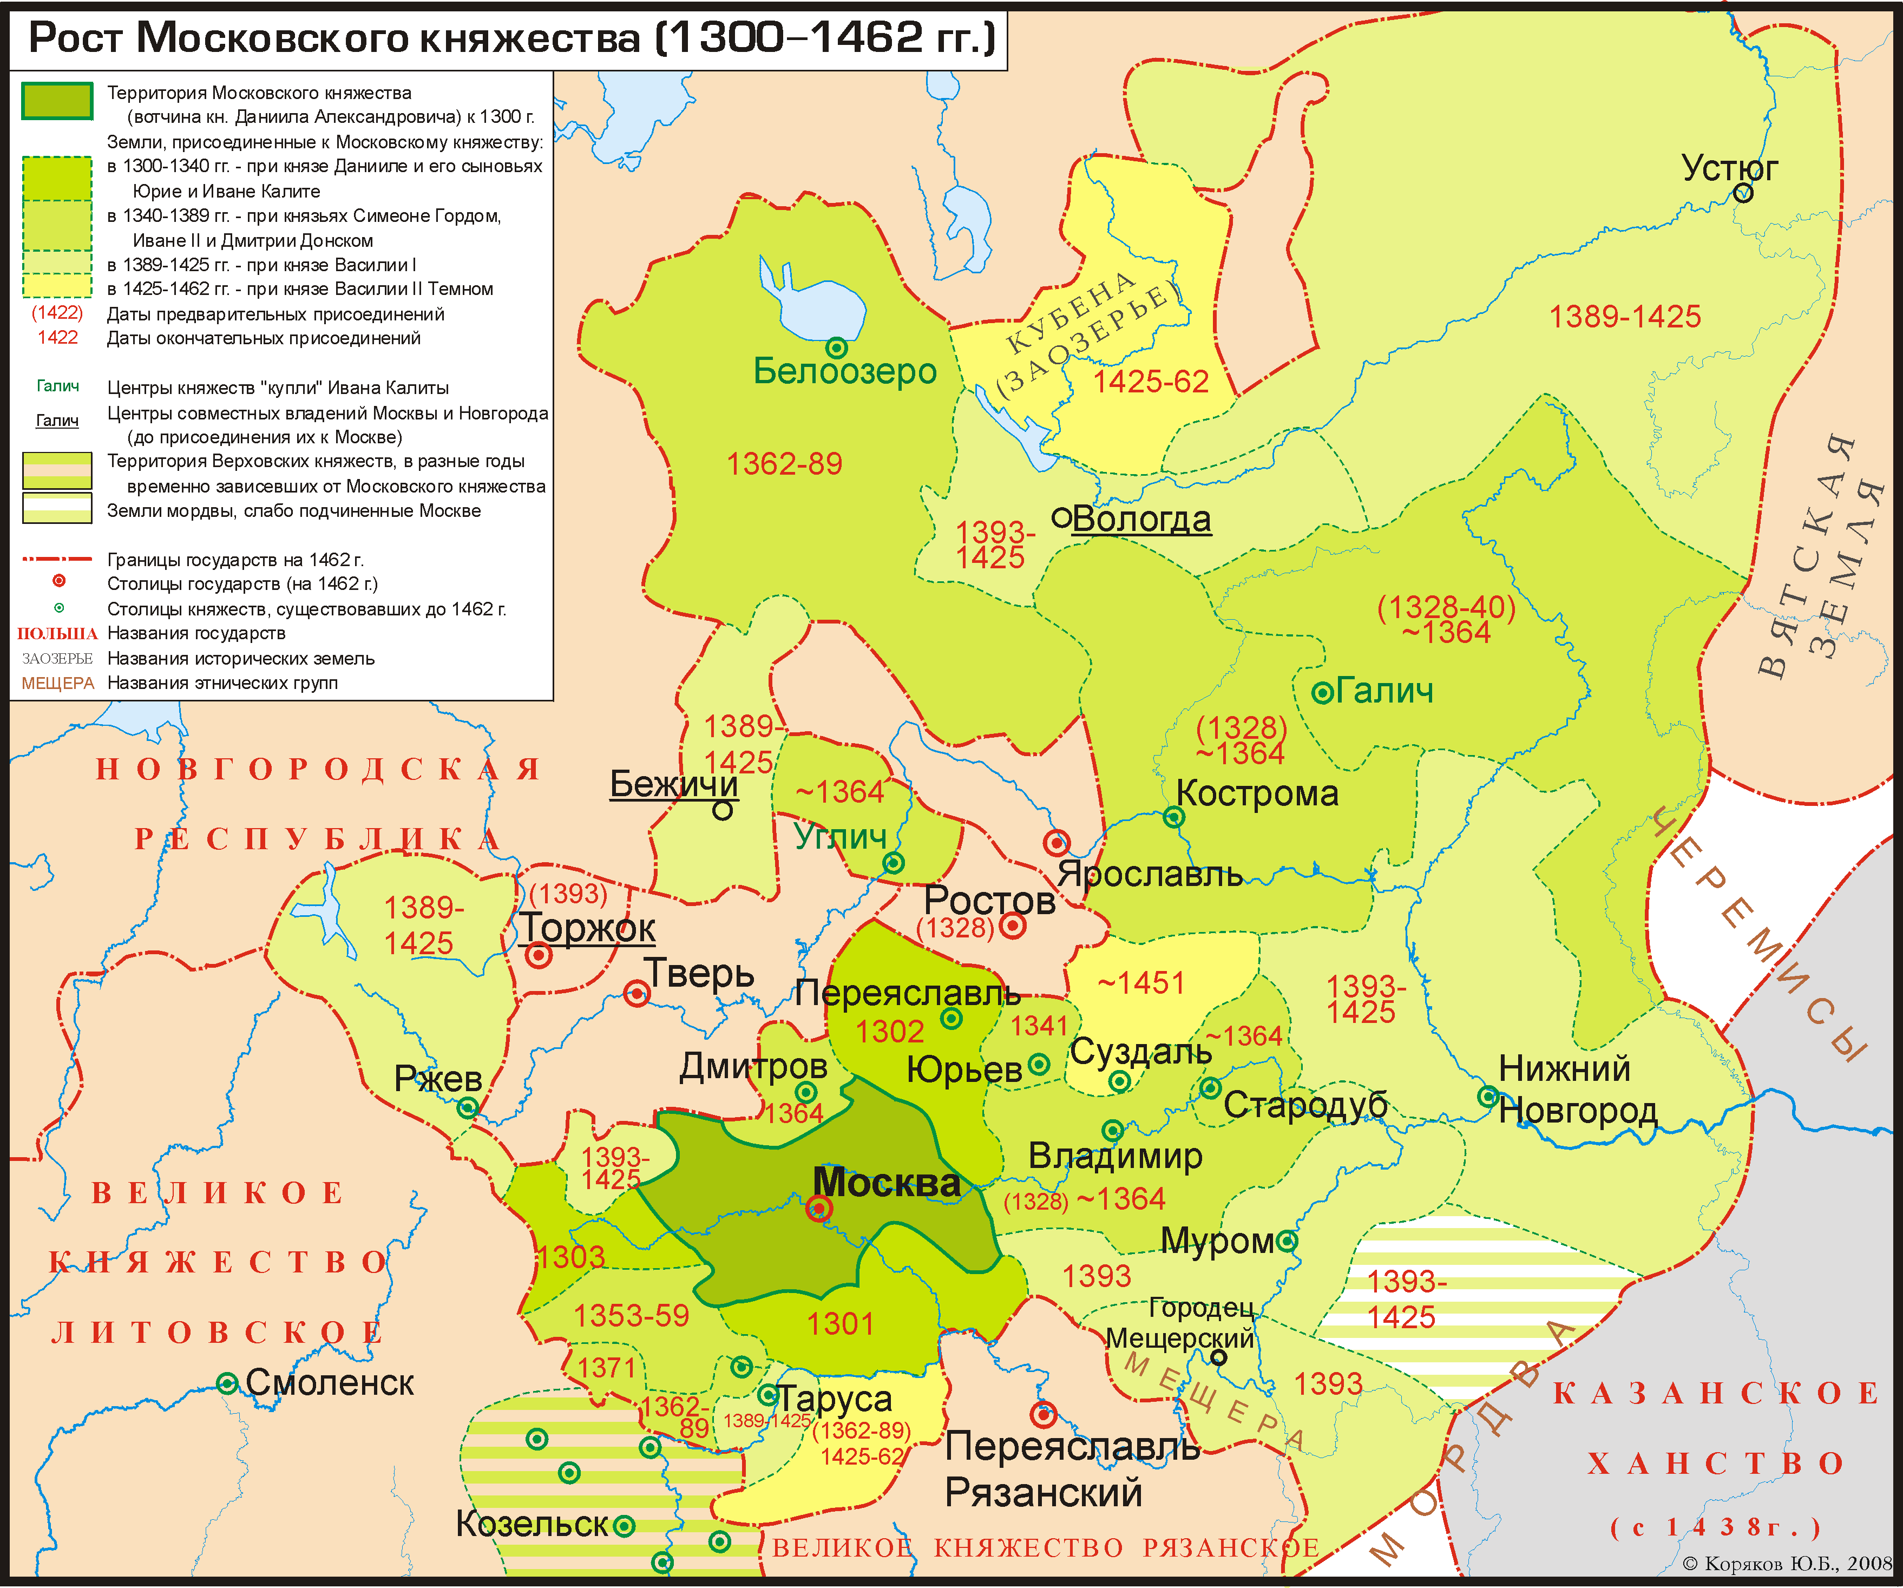

3. Сделайте запись в конспект:
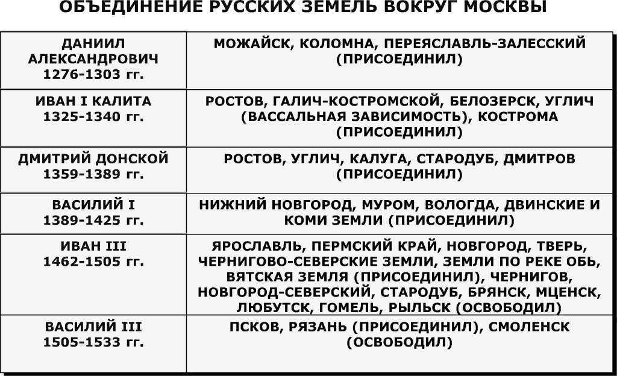

4. Прочитайте исторический документ «Духовная грамота московского князя Ивана Калиты» и в перечислении владений Ивана Калиты выделите наиболее значительные и соотнесите их с картой на вклейке учебника (Артемов В.В. История для профессий и специальностей технического, естественнонаучного, социально-экономического профилей: Учебник для нач. и сред. проф. образования: в 2 ч. Ч. 1 / В.В. Артемов, Ю.Н. Лубченков. – М– 304 с.).
Духовная грамота московского князя Ивана Калиты
около 1339 г.
Завещаю сыновьям своим отчину свою Москву, а раздел учинить им такой. Дал я сыну старшему Семену: Можайск со всеми волостями, Коломну во всеми Коломенскими волостями, Городенку, Мезыню, Песочную и Середокоротну, Похряне, Устьмерску, Брошевую, Гвоздну, Ивани деревни, Маковец, Левичин, Скульнев, Канев, Гжель, Горетову, Горки, село Астафьевское, село на Северске в Похрянском уезде, село Константиновское, село Орининское, село ОстровскоеЮ село Копотенское, сельцо Микулинское, село Малаховское, село Напрудское у города...
Даю сыну моему Ивану: Звенигород, Кремичну, Рузу, Фоминсоке, Суходол, Великую слободу, Замошскую слободу, Угож, Ростовцы, Окатьеву слободку, Скирминовское, Тростну, Негучу; а села: Рюховское, село в Замошской слободе, село Семчинское...
Я дал сыну моему Андрею: Лопасню, Северскую, Нарунижское, Серпухов, Нивну, Темну, Голичихи, Щитов, Перемышль, Ростовец, Тухачев; а села: село Талежское, село Серпуховское, село Колбачинское, село Нарское, село Перемышльское, село Битяговское, село Труфоновское, село Ясиновское, село Коломенское, село Ногатинское...
А княгине моей с меньшими даю: Сурожик, Мушкину гору, Радонежское, Бели, Ворю, Черноголовль, на Воре слободку Софроновскую, Вохну, Дейково, Раменье, Данилищеву слободку, Машев, Сельну, Гуслицу, Раменье, что было за княгинею; а села: Михайловское, Луцинское, село у озера, село Родонежское, Дейгунинское, Тыловское, Рогож, Протасьевское, Аристовское, Лопастьнское, Михайловское на Яузе, 2 села Коломенских.

Тема 5. Россия в XVI—XVII веках: от великого княжества к царству.
Практическая работа №8 «Окончание Смуты и возрождение российской государственности».

Цель: определить роль и значение периода Смутного времени в истории России; способствовать формированию умений оперировать историческими понятиями и представлениями, систематизировать научный материал, раскрывать причины и итоги исторических процессов.
Учебно-методическое обеспечение: Артемов В.В. История для профессий и специальностей технического, естественно-научного, социально-экономического профилей: учебник для сред. проф. образования: в 2 ч. Ч.1/ В.В. Артемов, Ю.Н. Лубченков. - М., 2014; текст "Из речи Козьмы Минина перед нижегородцами"; текст "Из исторического очерка В.Б. Кобрина".
Хронометраж урока: 45 мин.
Понятия для актуализации: Земский собор.
Персоналии: князь Пожарский, Кузьма Минин, Михаил Федорович Романов.
Важнейшие даты: 26 октября 1612 г.; 21 февраля 1613 г.
Задания:
- Прочитайте текст (§27, С. 175-177).
- Составьте хронологическую таблицу "Смутное время в России".
- Ответьте на вопросы:
- В чем заключались причины Смуты?
- Каковы были последствия Смуты?
- Работа с картой (Приложение №10):
- Укажите город, где было сформировано ополчение Минина и Пожарского.
- Определите по карте район восстания Болотникова
- Покажите на карте территории, отошедшие Швеции по Столбовскому миру.
- Покажите на карте территории, возвращенные Швецией России по Столбовскому миру.
- Покажите на карте территории, отошедшие к Речи Посполитой по Деулинскому перемирию.
- Покажите на карте территории, возвращенные Речью Посполитой России по Деулинскому перемирию.
Сделайте вывод о значении роли и значении периода Смутного времени в истории России

Задание по тексту 1:
Прочтите отрывок из исторического источника и кратко ответьте на вопросы. Ответы предполагают использование информации из источника, а так же применение исторических знаний по курсу истории соответствующего периода.

Из речи Козьмы Минина перед нижегородцами
«Мужие, братие, вы видите и ощущаете, в какой великой беде всё государство ныне находится и какой страх впредь, что легко можем в вечное рабство поляков, шведов или татар впасть. Чрез которое не токмо имения, но и живота своего многие уже лишились, и впредь наипаче все обстоятельства к тому, паче же к утеснению и разорению предложит. А причина тому не иная, как от великой зависти и безумия, в начале междо главными государственными управители произошедшая злоба и ненависть, которые, забыв страх божий, верность к отечеству и свою честь и славу предков своих, един другого гоня, неприятелей отечества в помощь призвали чужестранных государей, тот польского, другой шведского. Иные же различных воров, чернецов, холопей, казаков и всяких бездельников царями и царевичами именовав, яко государям крест целуют. А может, кто ещё татарского или турецкого для своей токмо малой и скверной пользы избрать похочет...
Может кто сказать: что мы можем сделать, не имея ни денег, ни войска, и воеводы способного? Но я моё намерение скажу. Моё имение, всё, что есть, без остатка готов я отдать в пользу и сверх того, заложа дом мой, жену и детей, готов всё отдать в пользу и услугу отечества. И готов лучше со всею моею семьёю в крайней бедности умереть, нежели видеть отечество в поругании и от врагов в обладании...»
1. Когда К. Минин выступил с данной речью? Как назывался исторический этап, охарактеризованный в тексте источника?
2. Какую меру предложил Минин для исправления ситуации в государстве? Что предлагалось организовать и с какой целью?
3. В чём видит К. Минин причины ослабления государственности в России? С чем связана эта точка зрения? Укажите не менее трёх положений.
Задание по тексту 2:
Прочтите отрывок из исторического источника и кратко ответьте на вопросы. Ответы предполагают использование информации из источника, а так же применение исторических знаний по курсу истории соответствующего периода.
Из исторического очерка В.Б. Кобрина
«Кандидатура представителя семьи Романовых устраивала разные слои, и классы общества. Для боярства Романовы были свои — выходцы из одного из самых знатных боярских родов страны. Их считали своими и те, кто был близок к опричному двору... но и пострадавшие не чувствовали себя чуждыми этому семейству; среди его членов встречались казнённые и опальные в годы опричнины, сам Филарет оказался в сеннике при бывшем опричнике Борисе Годунове. Наконец, Романовы пользовались большой популярностью среди казачества, с ними связывались многие иллюзии, и длительное пребывание Филарета в Тушине... заставляло и бывших тушинцев не опасаться за свою судьбу при новом правительстве. Поскольку Филарет возглавил в⁻своё время делегацию, которая пригласила на русский трон Владислава, то и сторонники польского королевича не беспокоились за своё будущее при Романовых».
1. О каком событии идёт речь в документе? В каком году оно произошло и чем было вызвано?
2. Почему предпочтение было отдано Романовым? Укажите не менее трёх аргументов.
3. Какие обстоятельства предшествовали началу правления династии Романовых на русском престоле? Укажите не менее трёх положений.
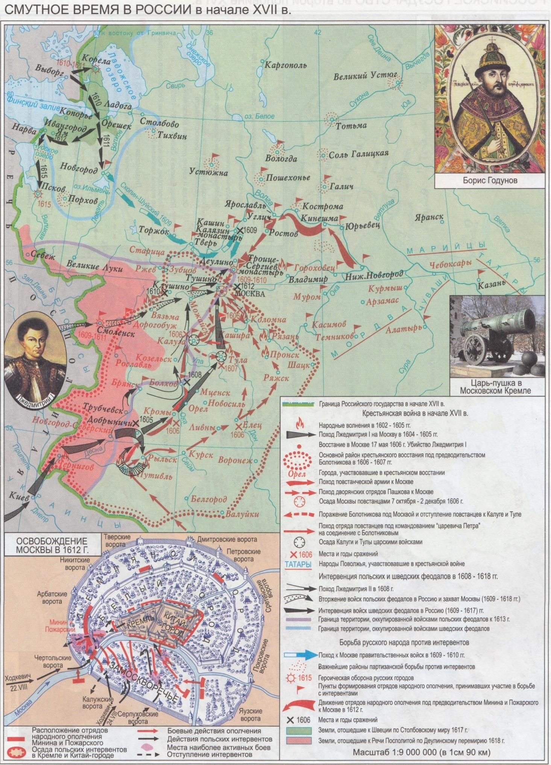

Тема 5. Россия в XVI—XVII веках: от великого княжества к царству
Практическая работа №9 «Народные движения в XVII веке: причины, формы, участники».

Цели работы:
1. Проверить теоретические знания студентов по вопросу закрепощения крестьян и начала народных движений.
2.Сформировать умение работать с учебным материалом, историческими документами, проводить их анализ.
3. Сформировать культуру письма.
Хронометраж урока: 45 мин.
Знания:
1.Объяснение смысла понятий: «абсолютизм», «церковный раскол», «старообрядцы».
2. Раскрытие причин и последствий усиления самодержавной власти.
Умения:
1. Систематизация исторического материала в форме таблицы.
2. Анализ объективных и субъективных причин и последствий раскола в Русской православной церкви.
3. Объяснение причин народных движений в России XVII века.
Ход работы:

1. Ознакомьтесь с материалом учебника (Артемов В.В. История для профессий и специальностей технического, естественнонаучного, социально-экономического профилей: Учебник для нач. и сред. проф. образования: в 2 ч. Ч. 1 / В.В. Артемов, Ю.Н. Лубченков. – М. п. 28 – с. 178 – 184; п. 29 – с. 184 – 191.
2. Заполните таблицу «Этапы закрепощения крестьян».
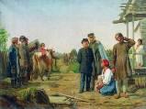
3. Запишите из словаря учебника определение понятия «крепостное право».
Год принятия документа | Содержание
Крепостное право -

4. Используя материал учебника (Артемов В.В. История для профессий и специальностей технического, естественнонаучного, социально-экономического профилей: Учебник для нач. и сред. проф. образования: в 2 ч. Ч. 1 / В.В. Артемов, Ю.Н. Лубченков. – М. п. 28 – с. 178 – 184, заполните таблицу «Народные движения «бунташного века».
Дата события | Очаг восстания | Причины | Участники | Итоги
1648 г.
«Соляной бунт»
1662 г.
«Медный бунт»
1670-1671 гг.
Восстание под руководством Степана Разина
1668-1676 гг.
Соловецкое восстание

Тема 6. Страны Запада и Востока в XVI— XVIII веках
Практическая работа №10 «Эпоха Возрождения и Реформация»

Цели работы:
1. Проверить теоретические знания студентов по эпохе Возрождения и Реформации.
2.Сформировать умение работать с учебным материалом, историческими документами, проводить их анализ.
3. Сформировать культуру письма.
Хронометраж урока: 45 мин.
Знания:
1.Характеристика причин и основных черт эпохи Возрождения, главных достижений и деятелей Возрождения в науке и искусстве.
2. Раскрытие содержания идей гуманизма и значения их распространения.
3.Объяснение и применение в историческом контексте понятий: «Реформация», «протестантизм», «лютеранство», «кальвинизм», «контрреформация».
4. Раскрытие причин Реформации, указание важнейших черт протестантизма и особенностей его различных течений.
5. Характеристика основных событий и последствий Реформации и религиозных войн.
Умения:
1.Объяснение и применение в историческом контексте понятий: «Возрождение», «Ренессанс», «гуманизм».
2. Подготовка презентации об одном из титанов Возрождения, показывающей его вклад в становление новой культуры.

Ход работы:

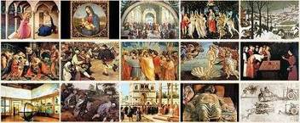
1.Просмотрите видеоматериал «ЭпохаВозрождения-Ренессанс». «Реформация в Европе».
2. Ознакомьтесь с материалом учебника (Артемов В.В. История для профессий и специальностей технического, естественнонаучного, социально-экономического профилей: Учебник для нач. и сред. проф. образования: в 2 ч. Ч. 1 / В.В. Артемов, Ю.Н. Лубченков. – М.– п. 33 – с. 208 – 210; п. 34 – с. 211 - 213.
3. Заполните таблицу «В поисках новой личности: Ренессанс и Реформация».
 | Ренессанс | Реформация

Время возникновения

Место возникновения и распространения

Основные идеи

Основные представители, годы жизни, творения

Отношение к Богу, церкви

Отношение к богатству

Социально-политические идеи

Тема 6. Страны Запада и Востока в XVI— XVIII веках
Практическая работа №11 «Идеология Просвещения и значение ее распространения».

Цель: определить роль и значение идеологии Просвещения в развитии европейского общества; способствовать формированию умений оперировать историческими понятиями и представлениями, систематизировать научный материал, раскрывать причины и итоги исторических процессов.
Учебно-методическое обеспечение: Артемов В.В. История для профессий и специальностей технического, естественно-научного, социально-экономического профилей: учебник для сред. проф. образования: в 2 ч. Ч.1/ В.В. Артемов, Ю.Н. Лубченков. - М., 2014.
Хронометраж урока: 45 мин.
Понятия для актуализации: Просвещение, рационализм.
Персоналии: Дж.Свифт, Д. Дефо, П.О. Бомарше, И.В. Гёте, Бетховен, Бах, Моцарт, Спиноза, Лейбниц, Декарт, Адам Смит.
Задания:
- Прочитайте текст (§40, С. 238-242).
- Составьте и заполните таблицу «Деятели эпохи Просвещения: писатели, художники, композиторы, ученые, мыслители».
- Ответьте на вопросы:
- Кратко охарактеризуйте главные направления в искусстве Европы XVII - XVIII вв.
- Что такое Просвещение? Дайте определение.
Сделайте вывод о значении распространения идей Просвещения.

Тема 7. Россия в конце XVII—XVIII веков: от царства к империи
Практическая работа №12 «Реформы Петра I»

Цели работы:
1. Проверить теоретические знания студентов по вопросу преобразовательной деятельности Петра I в разных сферах жизни общества, дать оценку его деятельности.
2.Сформировать умение работать с учебным материалом, историческими документами, проводить их анализ.
3. Сформировать культуру письма.
Хронометраж урока: 45 мин.
Знания:
1. Характеристика отношения различных слоев российского общества к преобразовательской деятельности Петра I, показ на конкретных примерах, в чем оно проявлялось.
2. Характеристика основных черт социально-экономического развития России в середине - второй половине XVIII века.
Умения:
1. Систематизация мнений историков о причинах петровских преобразований.
2. Представление характеристики реформ Петра I:
1) в государственном управлении;
2) в экономике и социальной политике;
3) в военном деле;
4) в сфере культуры и быта.
3. Систематизация материала о ходе и ключевых событиях, итогах Северной войны.

Ход работы:

1. Прочитайте высказывания известных историков о Петре I.
2. Запишите, наиболее правильную с вашей точки зрения оценку личности Петра I.
3. Письменно обоснуйте свой выбор.
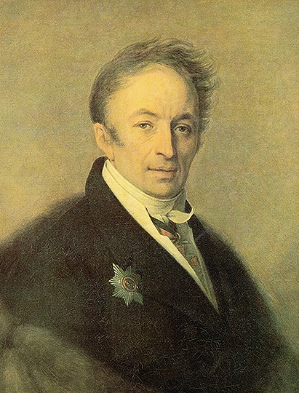
Карамзин Н.М.
Явился Пётр… Он сквозь бурю и волны устремился к своей цели: достиг и всё переменилось! Сею целью было не только новое величие России, но и…присвоение обычаев европейских…Искореняя древние навыки, представляя их смешными, хваля и вводя иностранные, государь унижал россиян в собственном их сердце…
Мы стали гражданами мира, но перестали быть, в некоторых
случаях, гражданами России. Виною Пётр. Он велик без сомнения; но ещё мог бы возвеличить больше, когда бы нашёл способ просветить ум россиян без вреда для их гражданских добродетелей.
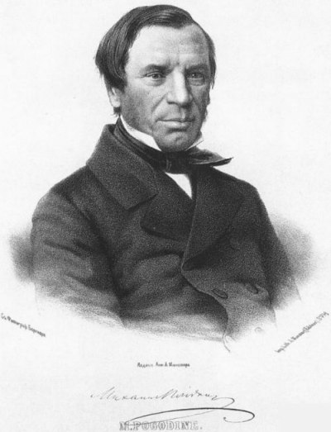
Погодин М.Н.
«Нынешняя Россия, то есть, Россия европейская дипломатическая политическая, военная, Россия коммерческая, мануфактурная, Россия, школьная есть произведение Петра Великого» …
Смотрите, как по его движениям то вдруг на севере, из болота выскочит город, то на юге по морю пустится флот, то на западе встаёт линия крепостей, то на востоке скорым маршем выступит в поход армия!

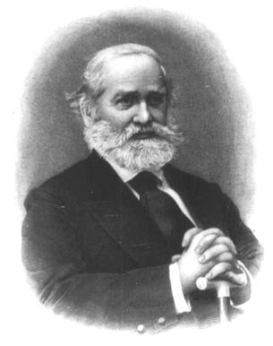
Соловьёв С. М.
«Никогда ни один народ не совершал такого подвига, какой был совершён русским народом в первую четверть 18 века. На исторической сцене явился народ малоизвестный, неимоверными усилиями, страшными пожертвованиями он дал законность своим требованиям, явился народом могущественным. Человека, руководящего народом в этом подвиге, мы имеем полное право назвать величайшим историческим деятелем, ибо никто не может иметь большего значения в истории цивилизации».
4. Ознакомьтесь с фрагментами указов Петра I.
5. Письменно сделайте вывод об особенностях реформ Петра I.
6. Проанализируйте пословицы и поговорки. Почему так болезненно был воспринят указ Петра I о бритье бород и усов?
1. Указ «О бритии бород и усов всякого чина людям» 16 января 1705 г.
«А буде кто бород и усов брить не похотят, а похотят ходить с бородами и усами, и с тех имать, с царедворцев, и с дворовых, и с городовых, и всяких служилых, и приказных людей по 60 рублей с человека, с гостей и гостиной сотни первые статьи по 100 рублей... И давать им приказа земских дел знаки, а те знаки носить при себе».
2. Указ Петра I о переписи населения.
Взять сказки у всех (дать на год сроку), чтоб правдивыя принесли, сколько у кого в которой деревне душ мужеска пола.
3. Указ Петра I «О праздновании Нового года» от 1699 года.
Поелико в России считают Новый год по-разному, с сего числа перестать дурить головы людям и считать Новый год повсеместно с первого генваря. А в знак доброго начинания и веселия, поздравлять друг друга с Новым годом, желая в делах благополучия и в семье благоденствия. В честь Нового года учинять украшение из елей, детей забавлять, на санках катать с гор. По знатным и проезжим улицам у ворот и домов учинить некоторое украшение из древ и ветвей сосновых, еловых и можжевеловых, чинить стрельбу из небольших пушек и ружей, пускать ракеты, сколько у кого случится, и зажигать огни. А взрослым людям пьянства и мордобоя не учинять — на то других дней хватает.
4. Указ Петра I «О ношении платья на манер венгерского» от 14 января 1700 года.
На Москве и в городах носить венгерские кафтаны. Кто успеет сделать, носить с Богоявленьева дня нынешнего года.
5. Указ Петра I «О величине трудового дня, штрафах и наказаниях для адмиралтейских рабочих» от 31 мая 1708 года.
Чтоб мастеры, и подмастерья, и плотники ходили на работу на свои дела марта с 25 сентября по 15 число в 5 часу пополуночи и работать до 11 часу, а с первого на десять часа отдыхать до 1 часу, а с первого часу быть на работе до 7 часу, а как ударит 7 часов, отдыхать, не отпуская в домы полчаса и с полуосмого часа работать до вечернего пушечного с крепости выстрелу, а сентября с 15 числа марта по 25 число ходили б на работу по пушечному выстрелу с крепости рано и отдыхать в полдни с 12-го часу до полу одного после полудни, а после пушечного выстрелу.
Пословицы и поговорки:
- «Борода – образ и подобие Божие».
- «Бритье бороды – грех, а священник отказывает в благословении безбородому».
- «Борода- признак солидности и добропорядочности».
- «Борода моя- честь моя, похвала».
- «Без бороды и в рай не пустят».
- «Бог судит виноватого, кто обидит бородатого».
- «Брить бороду - портить образ Христов».
7. Используя материал учебника (Артемов В.В. История для профессий и специальностей технического, естественнонаучного, социально-экономического профилей: Учебник для нач. и сред. проф. образования: в 2 ч. Ч. 1 / В.В. Артемов, Ю.Н. Лубченков. – М.– п. 43 – с. 256-257, 259-262; п. 46 – с. 278-283, заполните таблицу «Реформы Петра I».
Первые преобразования | Государственные реформы | Экономические реформы | Социальные реформы | Реформы  в области культуры

Тема 7. Россия в конце XVII—XVIII веков: от царства к империи
Практическая работа №13 «Восстание под предводительством Е. И. Пугачева и его значение».

Цель: определить причины, состав, результаты и значение восстания под предводительством Е.И. Пугачева; способствовать формированию умений оперировать историческими понятиями и представлениями, систематизировать научный материал, раскрывать причины и итоги исторических процессов.
Учебно-методическое обеспечение: Артемов В.В. История для профессий и специальностей технического, естественно-научного, социально-экономического профилей: учебник для сред. проф. образования: в 2 ч. Ч.1/ В.В. Артемов, Ю.Н. Лубченков. - М., 2014.
Хронометраж урока: 45 мин.
Понятия для актуализации: крестьянская война.
Персоналии: Е.И. Пугачев, Салават Юлаев, Чика Зарубин.
Важнейшие даты: 1773 - 1775 гг.
Задания:
- Прочитайте текст (§44, С. 266-267).
- Заполните таблицу «Крестьянская война под предводительством Е.И. Пугачева».
Продолжительность
Причины
Цели
Состав участников
Территория
Основные события
Степень организованности восставших
Итоги
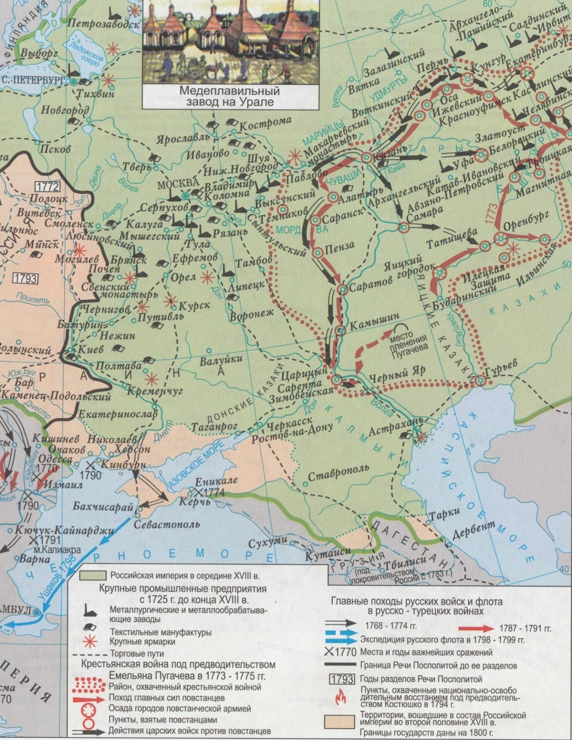
- Ответьте на вопросы:
- Объясните слова, приписываемые Е. Пугачеву: «Иду в Москву наказать жену и посадить на престол сына». Как характеризует сознание участников крестьянской войны эта идея?
- Сравните выступление под предводительством Е.И. Пугачева с восстанием под предводительством С.Т. Разина. Что в них общего? Чем они различались?
- Выполните задания в контурной карте.

Тема 8. Становление индустриальной цивилизации
Практическая работа №14 «Крымская (Восточная) война и ее последствия».

Цель: определить причины, значение и последствия Крымской войны; способствовать формированию умений оперировать историческими понятиями и представлениями, систематизировать научный материал, раскрывать причины и итоги исторических процессов.
Учебно-методическое обеспечение: Артемов В.В. История для профессий и специальностей технического, естественно-научного, социально-экономического профилей: учебник для сред. проф. образования: в 2 ч. Ч.2/ В.В. Артемов, Ю.Н. Лубченков. - М., 2014; текст " Из воспоминаний очевидцев событий (XIX в.)".
Хронометраж урока: 45 мин.
Понятия для актуализации: Синопский бой, Севастопольская оборона, Малахов курган, Балаклавское сражение.
Персоналии: Корнилов В.А, Нахимов П.С., Истомин В.И., Тотлебен Э.И.
Важнейшие даты: 1853 - 1856 гг.
Задания:
- Прочитайте текст (§57, С. 58-60).
- Заполните таблицу "Крымская война"
Даты | Причины | Повод | Противоборствующие стороны | Результаты

- Составьте хронологическую таблицу "Основные события Крымской (Восточной) войны"
- Выполните задания по контурной карте (Приложение №14).
- Сделайте вывод о значении Крымской войны для дальнейшего развития России.
Задание по тексту:
Прочтите отрывок из исторического источника и кратко ответьте на вопросы. Ответы предполагают использование информации из источника, а так же применение исторических знаний по курсу истории соответствующего периода.
Из воспоминаний очевидцев событий (XIX в.)
«Наши отважные и уверенные в себе моряки, недавние синопские победители, полагали, что внезапным нападением на обременённого десантом неприятеля можно было произвести в нём страшное смятение и окончательно разгромить его. Душой этой мысли был В.А. Корнилов; того же мнения держался П.С. Нахимов. Горячее желание моряков померяться с врагами, собравшими все усилия против России, не исполнилось. Князь Меншиков не надеялся, чтобы наш парусный флот мог состязаться с неприятельским, преимущественно паровым... Но князь Меншиков! Где были его проницательность и предусмотрительность? Обстоятельства дают ему год времени... обдумывать своё положение и свои действия — и всё ограничивается преимущественно флотом и портом, где главная работа всё же оставалась за Корниловым. Между тем общих изменений во флоте нельзя было сделать: заменить паруса винтами было неоткуда».
«Недостаток в разрывных снарядах и мортирах большого калибра был для нас весьма ощутителен, так что мы прицельными своими выстрелами только могли вредить неприятельским пушечным батареям, мортирным же не могли сделать почти ничего».
«Совершён был вокруг южной оборонительной линии крёстный ход, по окончании которого Корнилов обратился к войскам с энергическою речью, заключив её следующими замечательными словами: "Знайте, ребята, что отступления не будет, и если кто услышит, что я скомандую отступление, — пусть меня заколет". С необыкновенным воодушевлением были приняты слова Корнилова. "Умрём за родное место", — отвечали севастопольцы».
«Считаю нелишним сказать несколько слов о храбрости наших солдат. Мы, офицеры, не только любили и уважали их, но мы с ними сроднились... Они, видя весь ужас положения, страдали тою же сердечною скорбью об исходе осады, как и мы. — Молодцами они были все, в особенности наши матросы, которых к несчастию осталось под конец весьма мало».
1. В царствование каких императоров велась война, о которой говорится в отрывках? Назовите не менее двух стран-союзниц, воевавших против России.
2. Как очевидцы событий относились к своим соратникам, защитникам города? На основании приведённых отрывков укажите не менее трёх проявлений их отношения.
3. На основе текста и знаний по истории укажите не менее трёх причин поражения России в указанной войне.

Тема 9 Процесс модернизации в традиционных обществах Востока.
Практическая работа №15 «Колониальный раздел Азии и Африки».

Цель: определить причины, цели и последствия колониальной экспансии европейцев в XIX в.; способствовать формированию умений оперировать историческими понятиями и представлениями, систематизировать научный материал, раскрывать причины и итоги исторических процессов.
Учебно-методическое обеспечение: Артемов В.В. История для профессий и специальностей технического, естественно-научного, социально-экономического профилей: учебник для сред. проф. образования: в 2 ч. Ч.2/ В.В. Артемов, Ю.Н. Лубченков. - М., 2014.
Хронометраж урока: 45 мин.
Понятия для актуализации: Фашодский инцидент, буры, сипаи, опиумные войны, тайпины, ихэтуани, сёгунат, революция Мейдзи.
Персоналии: Лакшми-Бай, Хун Сюцюань, Муцухито.
Важнейшие даты: 1867 г.
Задания:
- Прочитайте текст (§51-52, С. 30-38).
- Составьте хронологическую таблицу "Колониальная экспансия европейских стран в XIX в."; выделите разными цветами события, происходившие в Африке, Индии Китае и Японии.
- Ответьте на вопросы:
- В чем состояли причины и цели колониальных захватов?
- Кратко охарактеризуйте причины, цели и результаты Тайпинского восстания в Китае. Опишите устройство Тайпинского государства.
- Как произошло окончательное закабаление Китая?
- К чему привело "открытие" Японии для европейских стран?
- Работа с картой
- Используя составленную таблицу, покажите на карте колонии Великобритании, Франции, Германии, Италии, Португалии, Нидерландам и Бельгии.
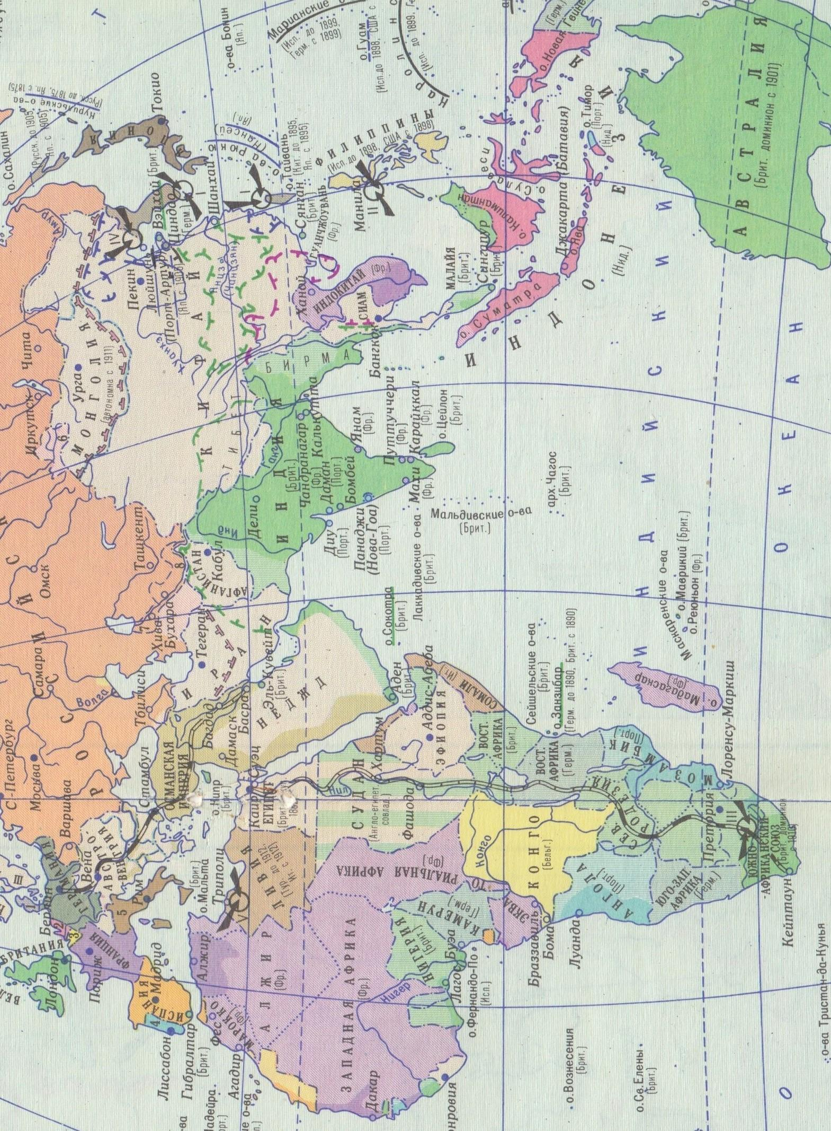
- Найдите на карте населенный пункт Фашода; вспомните, какое событие там произошло.
- Сделайте вывод о последствиях колониальной экспансии европейцев в XIX в.

Тема 10. Российская империя в XIX веке
Практическая работа №16 «Отечественная война 1812 г.»

Цели работы:
1. Рассмотреть основные события Отечественной войны 1812 г. в хронологической последовательности.
2. Формирование представления о внешнеполитической деятельности императора Александра I.
3. Формирование умения работать с текстом учебника, анализировать и систематизировать исторические события.
Хронометраж урока: 45 мин.
Знания:
1. Составление обзора ключевых событий внешней политики России во второй четверти XIX века (Отечественная война 1812 г.), их итогов и последствий.
Умения:
1. Систематизация материала об основных событиях и участниках Отечественной войны 1812 года, заграничных походах русской армии (в ходе семинара, круглого стола с использованием источников, работ историков).
Ход работы:
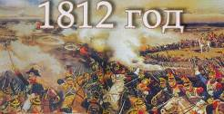
1. Используя материал учебника (Артемов В.В. История для профессий и специальностей технического, естественнонаучного, социально-экономического профилей: Учебник для нач. и сред. проф. образования: в 2 ч. Ч. 2 / В.В. Артемов, Ю.Н. Лубченков. – М. – п. 53, - с. 41 - 43 составьте хронологию военных действий Отечественной войны 1812 г. и Заграничных походов русской армии в 1813 – 1814 гг.

Хронология военных действий Отечественной войны 1812 г.

Дата | Событие
Заграничные походы русской армии в 1813 – 1814 гг.

Дата | Событие
2. Ответьте письменно на вопросы.

1. Причины победы России в войне 1812 г.
2. Значение победы в войне 1812 г.
3. В чем состоит полководческий талант М.И. Кутузова?
4. Почему Россия продолжила войну против Наполеона после 1812 г.?
3. Выразите собственное мнение на точки зрения М.И. Кутузова и Александра I на то, стоил ли продолжать войну с Францией после изгнания французов из Италии? Кутузов склонялся к тому, чтобы заключить мир, император был за продолжение войны. Обоснуйте обе точки зрения.

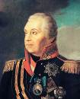  М.И. Кутузов | За освобождение Европы придется проливать кровь русских солдат. Русская армия устала и понесла большие потери – она нуждается в отдыхе. Россия разорена нашествием. Новая война станет слишком тяжелым бременем для России и армии. Полный разгром Франции выгоден только Англии.
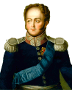  Александр I | Наполеон, оставаясь у власти, останется опасным противником России. Если дать ему передышку, то Европа останется в его руках. В случае продолжения войны можно рассчитывать на поддержку Пруссии, а затем, возможно, и других стран, покоренных Наполеоном.

Тема 10. Российская империя в XIX веке.
Практическая работа №17 «Манифест 19 февраля 1861 г.».

Цели работы:
1. Ознакомиться с содержанием исторического документа об отмене крепостного права.
2. Сформировать представление о внутриполитическом курсе императора Александра II.
3. Формирование умения работать с историческими документами, проводить анализ, делать логические умозаключения.
Хронометраж урока: 45 мин.
Знания:
1. Раскрытие основного содержания Великих реформ 1860 - 1870-х годов (крестьянской, земской, городской, судебной, военной, преобразований в сфере просвещения, печати).
Умения:
1. Высказывание суждений о том, какие идеи общественно-политической мысли России XIX века сохранили свое значение для современности (при проведении круглого стола, дискуссии).
Ход работы:

- Представители российской общественности раньше, чем правительство, осознали пагубность сохранения крепостного права. Варианты разрешения этой проблемы разрабатывались не только кружками оппозиционеров, но и вполне лояльными людьми. Сильное воздействие на общественное мнение и царя произвела «Записка об освобождении крестьян» воспитателя наследника престола Д.К. Кавелина, которая начиная с 1855 г. стала распространяться в обществе. Ознакомьтесь с содержанием «Записки» и дайте свою оценку на данный проект.

Записка об освобождении крестьян К.Д. Кавелина

Крепостное право – главное зло России. Необходимость избавить крестьян от личной зависимости при этом сохранить за помещиками права на землю и труд крестьян.

Предоставить крестьянам тот надел, который они обрабатывают за выкуп.

Государство должно взять на себя разработку операции выкупа, чтобы были учтены интересы, как помещиков, так и крестьян.

Постепенно крестьяне и помещики сольются в один землевладельческий класс, исчезнут сословные различия.

Крестьянская реформа должна повлечь за собой судебную, цензурную, военную и др.

Оценка проекта:

1.

2.

3.

- Ознакомьтесь с содержанием исторического документа «Манифест 19 февраля 1861 года» и ответьте на предложенные вопросы.

...Вникая в положение званий и состояний в составе Государства, Мы усмотрели, что Государственное законодательство, деятельно благоустраивая высшие и средние сословия, определяя их обязанности, права и преимущества, не достигло равномерной деятельности в отношении к людям крепостным, так названным потому, что они, частию старыми законами, частию обычаем, потомственно укреплены под властью помещиков, на которых с тем вместе лежит обязанность устроять их благосостояние. Права помещиков были доныне обширны и не определены с точностию законом, место которого заступали предание, обычай и добрая воля помещика. В лучших случаях из сего происходили добрые патриархальные отношения искренней правдивой попечитель-ности и благотворительности помещика и добродушного повиновения крестьян. Но при уменьшении простоты нравов, при умножении разнообразия отношений, при уменьшении непосредственных отеческих отношений помещиков к крестьянам, при впадении иногда помещичьих прав в руки людей, ищущих только собственной выгоды, добрые отношения ослабевали, и открывался путь произволу, отяготительному для крестьян и неблагоприятному для их благосостояния, чему в крестьянах отвечала неподвижность к улучшениям в собственном быте... | Как определялись цели документа?
Таким образом, Мы убедились, что дело изменения положения крепостных людей на лучшее есть для Нас завещание предшественников наших и жребий, через течение событий поданный Нам рукою Провидения. | Как вы думаете, какие примеры, свидетельствовавшие о завещании предшественников, были приведены в документе?
Мы начали сие дело актом нашего доверия к российскому дворянству, к изведанной великими опытами преданности его престолу и готовности его к пожертвованиям на пользу Отечества. Самому дворянству предоставили Мы, по собственному вызову его, составить предложения о новом устройстве быта крестьян; причем дворянам предлежало ограничить свои права на крестьян и подъять трудности преобразования не без уменьшения своих выгод. И доверие наше оправдалось. В губернских комитетах, в лице членов их, облеченных доверием всего дворянского общества каждой губернии, дворянство добровольно отказалось от права на личность крепостных людей. В сих комитетах, по собрании потребных сведений, составлены предположения о новом устройстве быта находящихся в крепостном состоянии людей и их отношениях к помещикам. Сии предположения, оказавшиеся, как и можно было ожидать по свойству дела, разнообразными, сличены, соглашены, сведены в правильный состав, исправлены и дополнены в главном по сему делу Комитете; и составленные таким образом новые положения о помещичьих крестьянах и дворовых людях рассмотрены в Государственном совете... В силу означенных новых положений крепостные люди получат в свое время полные права свободных сельских обывателей. | С какой целью были созданы губернские комитеты?
Помещики, сохраняя право собственности на все принадлежащие им земли, предоставляют крестьянам, за установленные повинности, в постоянное пользование усадебную их оседлость и сверх того, для обеспечения быта их и исполнения обязанностей их пред правительством, определенное в положениях количество полевой земли и других угодий. Пользуясь сим поземельным наделом, крестьяне за сие обязаны исполнять в пользу помещиков определенные в положениях повинности. В сем состоянии, которое есть переходное, крестьяне именуются временнообязанными. Вместе с тем им дается право выкупать усадебную их оседлость, а с согласия помещиков они могут приобретать в собственность полевые земли и другие угодья, отведенные им в постоянное пользование. С таковым приобретением в собственность определенного количества земли крестьяне освободятся от обязанностей к помещикам по выкупленной земле и вступят в решительное состояние свободных крестьян-собственников.  Особым положением о дворовых людях определяется для них переходное состояние, приспособленное к их занятиям и потребностям; по истечении двухлетнего срока от дня издания сего положения они получат полное освобождение и срочные льготы... | Назовите условия освобождения крестьян.
За сим полагаемся на доблестную о благе общем ревность благородного дворянского сословия, которому не можем не изъявить от Нас и от всего Отечества заслуженной признательности за бескорыстное содействие к осуществлению наших предначертаний. Россия не забудет, что оно добровольно, побуждаясь только уважением к достоинству человека и христианскою любовию к ближним, отказалось от упраздняемого ныне крепостного права и положило основание новой хозяйственной будущности крестьян. Ожидаем несомненно, что оно также благородно употребит дальнейшее тщение к приведению в исполнение новых положений в добром порядке, в духе мира и доброжелательства; что каждый владелец довершит в пределах своего имения великий гражданский подвиг всего сословия, устроив быт водворенных на его земле крестьян и его дворовых людей на выгодных для обеих сторон условиях, и тем даст сельскому населению добрый пример и поощрение к точному и добросовестному исполнению Государственных постановлений. Имеющиеся в виду примеры щедрой попе-чительности владельцев о благе крестьян и признательности крестьян к благодетельной попечительности владельцев утверждает нашу надежду, что взаимными добровольными соглашениями разрешится большая часть затруднений, неизбежных в некоторых случаях применения общих правил к разнообразным обстоятельствам отдельных имений, и что сим способом облегчится переход от старого порядка к новому и на будущее время упрочится взаимное доверие, доброе согласие и единодушное стремление к общей пользе. | В чем виделось императору роль дворян в осуществлении реформы?
Для удобнейшего же проведения в действие тех соглашений между владельцами и крестьянами, по которым сии будут приобретать в собственность вместе с усадьбами и полевые угодья, от правительства будут оказаны пособия, на основании особых правил, выдачею ссуд и переводом лежащих на имениях долгов. | Какую помощь в осуществлении реформы оказывало правительство?
Полагаемся и на здравый смысл нашего народа. Когда мысль правительства о упразднении крепостного права распространилась между не приготовленными к ней крестьянами, возникали было частные недоразумения. Некоторые думали о свободе и забывали об обязанностях. Но общий здравый смысл не поколебался в том убеждении, что и по естественному рассуждению свободно пользующийся благами общества взаимно должен служить благу общества исполнением некоторых обязанностей, и по закону христианскому всякая душа должна повиноваться властям предержащим, воздавать всем должное, и в особенности кому должно, урок, дань, страх, честь; что законно приобретен-ныя помещиками права не могут быть взяты от них без приличного вознаграждения или добровольной уступки; что было бы противно всякой справедливости пользоваться от помещиков землею и не нести за сие соответственной повинности.  И теперь с надеждою ожидаем, что крепостные люди, при открывающейся для них новой будущности поймут и с благодарностию примут важное пожертвование, сделанное благородным дворянством для улучшения их быта. Они вразумятся, что, получая для себя более твердое основание собственности и большую свободу располагать своим хозяйством, они становятся обязанными, пред обществом и пред самими собою, благотворность нового закона дополнить верным благонамеренным и прилежным употреблением в дело дарованных им прав. Самый благотворный закон не может людей сделать благополучными, если они не потрудятся сами устроить свое благополучие под покровительством закона... | Как вы думаете, с какой целью в Манифест были включены строки о здравом - смысле народа?

Тема 10. Российская империя в XIX веке.
Практическая работа №18 «Золотой век русской культуры».

Цели работы:
1. Систематизация и углубление знаний о жанрах и направлениях русской культуры XIX в.
2. Формирование умений проводить анализ произведений русской культуры XIX в.
3. Формирование уважительного отношения к произведениям русской культуры XIX в.
Хронометраж урока: 45 мин.
Знания:
1. Оценка места русской культуры в мировой культуре XIX века.
Умения:
1. Раскрытие определяющих черт развития русской культуры в XIX века, ее основных достижений; характеристика творчества выдающихся деятелей культуры (в форме сообщения, выступления на семинаре, круглом столе).
Ход работы:

Проведите исторический анализ художественного произведения – картины художника XIX века по следующим критериям:

1. Название произведения.
2. Автор произведения.
3. Время создания произведения.
4. Жанр картины (исторический, мифологический, бытовой, пейзаж, портрет и т.д.)
5. Живописная техника исполнения (масло, акварель, мозаики, фреска, гравюра и т.д.).
6.Язык картины: особенности изображения, соответствующие жанру картины (условное изображение, символическое, реалистичное и т.п.).
7. Исторический сюжет картины (вспомните, (посмотрите в справочнике), какое известное событие (миф, легенда) или явление положено в основу произведения.
8. Описание изображения:
а) когда происходит действие картины (приметы этого времени на картине);
б) главные герои картины, их облик (внешность, одежда, ее атрибуты, оружие и т.п.);
в) какое действие происходит в момент, воссозданный на картине;
г) оцените степень достоверности и конкретности изображенного на картине.
9. Главная идея автора произведения, как он передает свое отношение к происходящему (при помощи цвета, рисунка, композиции и т.д.).
10. Вывод:
а) что нового вы узнали благодаря картине об исторических событиях и явлениях жизни людей в прошлом, о самих людях, их быте, нравах, об их культуре;
б) выразите свое мнение об этом произведении.

1 вариант
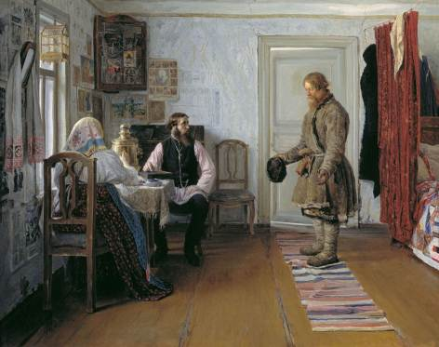

Богданов Иван Петрович, За расчетом. 1890 г.

2 вариант

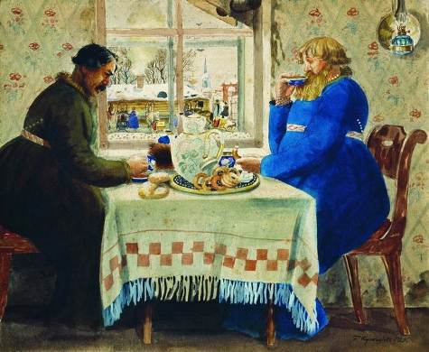

Б.М.Кустодиев. "Купцы за чаем".

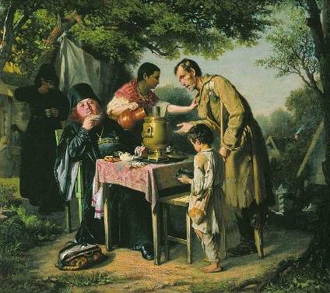
3 вариант

Василий Перов. "Чаепитие в Мытищах, близ Москвы"

4 вариант
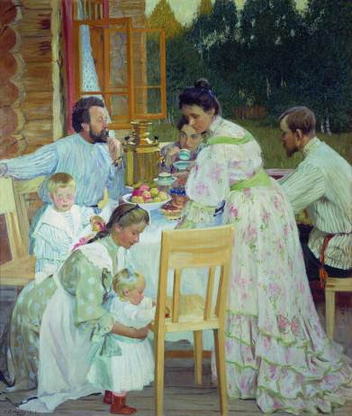

Борис Кустодиев. "На террасе"
5 вариант

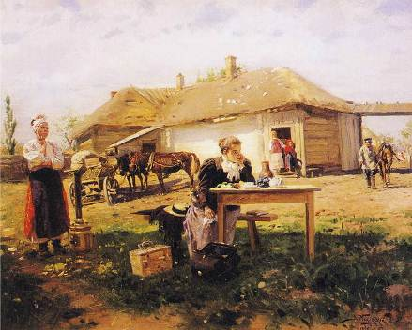

Владимир Маковский. "Приезд учительницы в деревню". 1897 г.

Тема 11. От новой истории к новейшей
Практическая работа №19 «Становление конституционной монархии и элементов гражданского общества».

Цель: расширить представления об истоках парламентаризма в России; способствовать формированию умений оперировать историческими понятиями и представлениями, систематизировать научный материал, раскрывать причины и итоги исторических процессов.
Учебно-методическое обеспечение: текст «Из программы партии», текст «Из исторического источника».
Понятия для актуализации: парламентаризм, гражданское общество, кадеты, эсеры, октябристы, большевики, меньшевики, черносотенцы.
Хронометраж урока: 45 мин.
Персоналии: Гучков А.И., Милюков П.Н., Мартов Ю.О., Ленин В.И., Чернов В.М.
Важнейшие даты: 17 октября 1905 г.; 1906 г.; 1907 г.

Задания по тексту 1:
Прочтите отрывок из исторического источника и кратко ответьте на вопросы. Ответы предполагают использование информации из источника, а так же применение исторических знаний по курсу истории соответствующего периода.

Из программы партии
«...Заменив частную собственность на средства производства и обращения общественною и введя планомерную организацию общественно-производительного процесса для обеспечения благосостояния и всестороннего развития всех членов общества, социальная революция пролетариата уничтожит деление общества на классы и тем освободит всё угнетённое человечество, так как положит конец всем видам эксплуатации одной части общества другою...»
1. Какой партии принадлежит эта программа? Почему вы так решили?
2. Какие цели (отдалённые и ближайшие) поставлены в ней? Назовите не менее двух положений.
3. К какой части политического спектра принадлежала эта партия?

Задания по тексту 2:
Прочтите отрывок из исторического источника и кратко ответьте на вопросы. Ответы предполагают использование информации из источника, а так же применение исторических знаний по курсу истории соответствующего периода.

Из исторического источника
«Смуты и волнения в столицах и во многих местностях империи нашей великой и тяжкой скорбью преисполняют сердце наше. Благо российского государя неразрывно с благом народным и печаль народная — его печаль. От волнений, ныне возникших, может явиться глубокое нестроение народное и угроза целости и единству державы нашей.
Великий обет царского служения повелевает нам всеми силами разума и власти нашей стремиться к скорейшему прекращению столь опасной для государства смуты. Повелев подлежащим властям принять меры к устранению прямых проявлений беспорядка, бесчинств и насилий, в охрану людей мирных, стремящихся к спокойному выполнению лежащего на каждом долга, мы, для успешного выполнения общих преднамечаемых нами к умиротворению государственной жизни мер, признали необходимым объединить деятельность высшего правительства.
На обязанность правительства возлагаем мы выполнение непреклонной нашей воли:
1. Даровать населению незыблемые основы гражданской свободы на началах действительной неприкосновенности личности, свободы совести, слова, собраний и союзов.
2. Не останавливая предназначенных выборов в Государственную думу, привлечь теперь же к участию в Думе, в мере возможности, соответствующей кратности остающегося до созыва Думы срока, те классы населения, которые ныне совсем лишены избирательных прав, предоставив за сим дальнейшее развитие начала общего избирательного права вновь установленному законодательному порядку, и
3. Установить как незыблемое правило, чтобы никакой закон не мог восприять силу без одобрения Государственной думы и чтобы выборным
от народа обеспечена была возможность действительного участия в надзоре за закономерностью действий поставленных от нас властей.
Призываем всех верных сынов России вспомнить долг свой перед Родиною, помочь прекращению сей неслыханной смуты и вместе с нами напрячь все силы к восстановлению тишины и мира на родной земле».
1. Укажите, кем и в ходе каких событий был принят этот документ. Какое название в истории получил этот документ?
2. Используя текст, укажите основные принципы политической реформы, утверждаемой данным документом.
3. Какими были последствия принятия данного документа? Укажите не менее трёх последствий.

Тема 11. От новой истории к новейшей
Практическая работа №20 «Декреты советской власти»

Цели работы:
1. Изучение содержания Декретов советской власти.
2. Формирование умения работать с историческими документами, отвечать на вопросы, делать выводы.
3.Формирование умения формулировать собственную оценку последствиям прихода к власти большевиков.
Хронометраж урока: 45 мин.
Знания:
1. Объяснение причин прихода большевиков к власти.
Ход работы:

1. Ознакомьтесь с перечнем некоторых декретов Советской власти. Законспектируйте данную таблицу. Укажите, какие требования и какой категории населения, в первую очередь, рассматривала Советская власть?
Первые декреты Советской власти
Декрет | Дата | Содержание
Декрет о земле | 26 октября 1917 г. | Ликвидация помещичьего землевладения, национализация земли и передача права распоряжаться ею волостным земельным комитетам и местным Советам крестьянских депутатов
Декрет о мире | 26 октября 1917 г. | Предложения к воюющим сторонам о заключении мира без аннексий и контрибуции
Декрет о печати | 27 октября 1917 г. | Запрет на издание ряда правых газет, выступавших против Советской власти
Декрет о восьмичасовом рабочем дне | 29 октября 1917 г. | Установление восьмичасового рабочего дня в промышленности
Декларация прав народов России | 2 ноября 1917 г. | Провозглашение равенства и суверенитета народов России, право на свободное самоопределение вплоть до отделения
Декрет об уничтожении сословий, гражданских, придворных и военных чинов | 11 ноября 1917 г. | Ликвидация сословного деления общества и введение единого наименования – гражданин Российской республики
Декрет об организации Высшего совета народного хозяйства (ВСНХ) | 2 декабря 1917 г. | Создание органа по осуществлению национализации промышленности и управлению национализированными предприятиями
Декрет об образовании Всероссийской чрезвычайной комиссии по борьбе с контрреволюцией и саботажем (ВЧК) | 7 декабря 1917 г. | Создание первого карательного органа Советской власти для борьбы с ее противниками

2. Ознакомьтесь с содержанием исторических документов и ответьте на нижеприведенные вопросы.
Из декрета о “Мире”
Рабочее и крестьянское правительство, созданное революцией 24-25 октября и опирающееся на Советы рабочих, солдатских и крестьянских депутатов, предлагает всем
воюющим народам и их правительствам начать немедленно переговоры о справедливом,
демократическом мире. стран, миром, которого самым определенным и настойчивым образом
Требовали русские рабочие и крестьяне после свержения царской монархии, - таким миром
правительство считает немедленным мир без аннексий (т.е. без захвата чужих земель, без
насильственного присоединения чужих народностей) и без контрибуции…
Председатель Совета Народных Комиссаров Владимир Ульянов-Ленин

Вопрос к документу: Почему первым декретом Советской власти стал декрет о «Мире» и в чем его значение?
Из декрета о “Земле”
…Помещичьи имения, равно как все земли удельные, монастырские, церковные,
со всем их живым и мертвым инвентарем, усадебными постройками и всеми принадлежностями переходят а распоряжение Волостных Земельных Комитетов и Уездных Советов Крестьянских Депутатов, впредь до разрешения Учредительным собранием вопроса о земле…
Крестьянский наказ о земле
…Самое справедливое разрешение земельного вопроса должно быть таким:
1) Право частной собственности на землю отменяется навсегда; земля не может быть ни продаваема, ни покупаема, ни сдаваема в аренду или в залог, ни каким-либо другим способом отчуждаема. Вся земля: государственная, удельная, монастырская, церковная, посессионная, майоратная, частновладельческая, общественная и крестьянская и т.д., отчуждается безвозмездно, обращается во всенародное достояние и переходит в пользование всех трудящихся на ней …
6) Право пользование землею получают все граждане (без различия пола) Российского государства, желающие обрабатывать ее своим трудом, при помощи всей семьи или товариществе, и только до той поры, пока они в силах ее обрабатывать. Наемный труд не допускается …
7) Землепользование должно быть уравнительным, т.е. земля распределяется между трудящимися, смотря по местным условиям по трудовой и потребительской норме …
8) Вся земля, по нее отчуждении, поступает в общенародный земельный фонд. Распределением ее между трудящимися заведуют местные и центральные самоуправления …
Земельный фонд подвергается периодическим переделам в зависимости от прироста населения и поднятия производительности и культуры сельского хозяйства …
Все содержащееся в этом наказе, как выражение безусловной воли огромного большинства сознательных крестьян всей России, объявляется временным законом, которым до Учредительного Собрания проводится в жизнь по возможности немедленно…
Председатель Совета Народных Комиссаров Владимир Ульянов-Ленин
Вопрос к документу: Как большевики предложили решить аграрный вопрос?
“Об образовании рабочего и крестьянского правительства”
Образовать для управления, впредь до созыва Учредительного Собрания, временное рабочее и крестьянское правительство, которое будет именоваться Советом Народных Комиссаров. Заведование отдельными отраслями государственной жизни поручается комиссиям, состав которых должен обеспечить проведение в жизнь провозглашенной съездом программы, в тесном единении с массовыми организациями рабочих, работниц, матросов, солдат, крестьян и служащих…
Контроль над деятельностью Народных Комиссаров и право их смещения принадлежит Всероссийскому съезду Советов Рабочих, Крестьянских и Солдатских депутатов и его Центральному Исполнительному Комитету.
Председатель Совета Народных Комиссаров Владимир Ульянов-Ленин
Вопрос к документу: Какие функции должны выполнять новые органы власти ВЦИК и СНК?
Председатель Совета Народных Комиссаров Владимир Ульянов-Ленин

Тема 12. Межвоенный период (1918-1939).
Практическая работа №21 «Политика «военного коммунизма» и НЭП».

Цели работы:
1. Выявление причин и сущности «военного коммунизма» и новой экономической политики большевиков.
2. Формирование умения систематизировать исторический материал в ходе заполнения сравнительной таблицы.
3.Формирование умения формулировать собственную оценку итогам и последствиям политики большевиков.
Хронометраж урока: 45 мин.
Знания:
1. Объяснение причин прихода большевиков к власти.
Умения:
1. Сравнение политики «военного коммунизма» и нэпа, выявление их общие черт и различий.
Ход работы:
1. Ознакомьтесь с содержанием материала «Военный коммунизм», «НЭП».
Военный коммунизм
Социально-экономическая политика советской власти также претерпела существенные изменения в связи с необходимостью сконцентрировать все материальные и людские ресурсы для победы над врагами.
Продовольственная диктатура осуществлялась через продкомитеты, комбеды, продовольственные рабочие отряда (продотряды) и продармию (до 80 тыс. человек).
Для предотвращения крестьянского взрыва Совет Народных Комиссаров в конце мая 1918 г. принял постановление о введении в РСФСР военного положения.
Деятельность комбедов до предела накалила обстановку в деревне.
2 декабря 1918 г. был обнародован декрет о роспуске комбедов. Расчеты на то, что комбеды помогут увеличить поставку хлеба, не оправдались. Цена хлеба оказалась неизмеримо высокой – всеобщее возмущение крестьян, вылившееся в серию крестьянских восстаний против большевиков. Необходимо было вернуть доверие прежде всего среднего крестьянства.
Новый курс получил логическое завершение в продразверстке – обязательной сдаче крестьянами государству по твердым ценам всех излишков хлеба и других продуктов, введенной по всей стране декретом Совнаркома от 11.01.1919 г. Вначале продразверстка распространялась только на хлеб, а к концу 1920 г. охватила почти все сельскохозяйственные продукты.
Согласно этому декрету, государство заранее сообщало точную цифру своих потребностей в зернах. Затем это количество распространялось (разверстывалось) по губерниям, уездам, волостям и крестьянским дворам.
Выполнение плана хлебозаготовок было обязательным. Продразверстка исходила не из возможностей крестьянских хозяйств, а из весьма условных «государственных потребностей», что на деле означало изъятие всех излишков хлеба, а зачастую и необходимых запасов.
В области промышленности был взят курс на ускоренную национализацию все отраслей промышленности.
Введена всеобщая трудовая повинность и трудовая мобилизация населения для выполнения работ общегосударственного значения, появился лозунг «Кто не работает, тот не ест».
Упразднены товарно-денежные отношения, запрещена свободная продажа продовольствия, других товаров широкого потребления. Нелегальная рыночная торговля продолжала существовать.
Созданные при ВСНХ главки (или центры) управляли деятельностью тех или иных отраслей промышленности, ведали их финансированием, материально-техническим снабжением, распределением изготовленной продукции.
Во второй половине 1920 г. был введен бесплатный проезд на транспорте, стали бесплатно пользоваться телефоном, водопроводом, газом, электричеством, жильем, отменена плата за лекарства, предметы широкого потребления, бесплатное питание детей.
Советская власть в государственных масштабах стала проводить политику устрашения населения – «красный террор» (применен к крестьянству на основании декрета от 09.05.1918 г. о представлении чрезвычайных полномочий комиссару продовольствия). В Муроме, Арзамасе, Свияжске были созданы первые концлагеря.
Между фронтом и тылом формируются специальные заградительные отряды, ведущую борьбу с дезертирами.
Итогом политики «военного коммунизма» (внутренней политики советского правительства в условиях гражданской войны, попытки преодоления экономического кризиса диктаторскими методами) стал экономический и политический кризис начала 20-х годов. Недовольство продразверсткой вылилось в войну антибольшевистских восстаний не только в деревне, но и в городе, а также среди солдат и матросов (Кронштадский мятеж в 1921 г.).
Угроза потери власти заставила руководство страны отказаться от идеи продвижения вперед в рамках политики «военного коммунизма» и искать новые пути.
Новая экономическая политика (НЭП)
К более гибкой экономической политике большевиков толкала крайне сложная обстановка в стране. К 1921 г. население России по сравнению с осенью 1917 г. сократилось больше чем на 10 млн. человек; промышленное производство упало в 7 раз, в упадке транспорт, добыча угля и нефти находилась на уровне конца XIX века, сократились посевные площади, валовая продукция сельского хозяйства составляла 67% довоенного уровня.
Весной и летом 1921 г. в Поволжье разразился страшный голод (у крестьян не осталось зерна для посевов, ни желания засевать и обрабатывать землю). От голода погибло более 5 млн. человек.
Из-за нехватки сырья и топлива закрылись многие предприятия (64 завода в Петрограде – 1921 г., в том числе Путиловский). Многие рабочие уехали в деревню. Упала производительность труда, выросла детская беспризорность (в 1922 г. – 7 млн. беспризорных детей).
Переход к нэпу – новой экономической политике был провозглашен В.И. Лениным в марте 1921 г. на X съезде РКП(б).
Ее сущность заключалась в восстановлении (в ограниченных рамках) рыночной экономики при сохранении командных высот народного хозяйства в руках партийно-государственного аппарата; в замене продразверстки продналогом (налог был в 2 раза ниже разверстки и не мог изменяться в течение хозяйственного года, «излишки» с/х продукции оставались в распоряжении крестьян; в разрешении свободной частной торговли, разрешение аренды небольших частных предприятий, найме рабочей силы, отмене карточной системы (в 1922 г.); в переводе государственных предприятий на хозрасчет; в допущении государственного капитализма (аренда, концессии – передача в пользование на определенный срок иностранным государствам, компаниям, частным лицам природных богатств, предприятий и других объектов, принадлежащих государству), кооперации; в переходе от натуральной к денежной оплате труда; создании акционерных предприятий – российских, иностранных, смешанных; в проведении финансовой реформы – червонец превратился в конвертируемую валюту на мировом рынке.
Результаты нэпа:
1. рост валовой продукции государственной промышленности больше чем в два раза (1921 – 1924 гг.);
2. сохранены основные кадры рабочих;
3. восстановился транспорт;
4. рост продукции сельского хозяйства (1922 г.);
Но, НЭП не избавил страну от проблем, масштабы которых возрастали.
Причины кризиса нэпа:
1. кризис сбыта продукции 1923 г., связан с расхождением цен на промышленные и сельскохозяйственные товары, следовательно, ударило по финансовой системе государства, товарообороту государственной промышленности и крестьянского хозяйства.
2. кризис в области торговли 1924 г., связан с преждевременным наступлением на частный капитал, следовательно, расстройство рыночного оборота;
3. диспропорции в развитии города и деревни 1925 – 1926 гг., вызванные непоследовательной практикой кредитования хлебозаготовок, следовательно, товарный голод;
4. ожесточение идейно-политической борьбы в партии в 1923 – 1929 гг. по поводу судеб развития страны, социализма;
5. в 1928 – 1929 гг. применялись чрезвычайные методы хлебозаготовок.
Таким образом, на смену периоду рыночной, товарно-денежной экономики пришел период планирования народного хозяйства.
В феврале 1921 г. была создана Государственная общеплановая комиссия (Госплан), а в 1920 г. был утвержден план ГОЭЛРО – первый перспективный народнохозяйственный план, предусматривающий первоочередное развитие отраслей, обеспечивающих технический прогресс все экономики.
2. Опираясь на изученный материал, заполните нижеприведенные таблицы «Военный коммунизм» и «Новая экономическая политика».
Положения | «Военный коммунизм» | «НЭП»
Годы | 1918 – 1921 гг. | 1921 – 1928 гг.
Цели
Основные направления
Промышленность
Сельское хозяйство
Торговля и финансы
Система управления
Трудовые отношения
Итоги

3. Ознакомьтесь с содержанием исторического документа «О замене разверстки натуральным налогом». Ответьте на вопросы к документу.
О замене разверстки натуральным налогом
1. Разверстка как способ государственных заготовок продовольствия, сырья и фуража заменяется натуральным налогом.
2. Этот налог должен быть меньше налагавшегося до сих пор путем разверстки обложения… Налог взимается в виде процентного или долевого отчисления от произведенных в хозяйстве продуктов исходя из учета урожая, числа едоков в хозяйстве и фактического наличия скота в нем.
3. …Процент отчисления от хозяйств середняков и маломощных хозяев для хозяйств городских рабочих и т.п. должен быть пониженным. Хозяйства беднейших крестьян могут быть освобождены от некоторых, а в исключительных случаях и от всех видов натурального налога. Старательные хозяева-крестьяне, увеличивающие площади засева в своих хозяйствах, а равно увеличивающие производительность хозяйства в целом, получают льготы по выполнению натурального налога…
4. Сумма причитающихся к сдаче по налогу продуктов исчисляется по сельским объединениям (обществам). В пределах сельского объединения налог раскладывается между хозяевами по их решению…
5. Все запасы продовольствия, сырья и фуража, остающиеся у землевладельцев после выполнения ими налога, находятся в полном их распоряжении и могут быть используемы ими для улучшения и укрепления своего хозяйства, для повышения личного потребления и для обмена на продукты… промышленности и сельскохозяйственного производства.
Вопросы к документу:
1. В чем принципиальное различие между продразверсткой и продналогом?
2. Как распределялся продналог между крестьянскими хозяйствами? Какие стимулы для расширения производства он создавал?

Тема 12. Межвоенный период (1918-1939).
Практическая работа №22 «Мюнхенский сговор и раздел Чехословакии».

Цель: определить цели лидеров государств, подписавших Мюнхенское соглашение, и последствия этого решения; способствовать формированию умений оперировать историческими понятиями и представлениями, систематизировать научный материал, раскрывать причины и итоги исторических процессов.
Учебно-методическое обеспечение: Артемов В.В. История для профессий и специальностей технического, естественно-научного, социально-экономического профилей: учебник для сред. проф. образования: в 2 ч. Ч.2/ В.В. Артемов, Ю.Н. Лубченков. - М., 2014; текст "...декларация 30 сентября 1938 г."
ХРОНОМЕТРАЖ: 45 МИН.
Понятия для актуализации: "умиротворение агрессора"
Персоналии: Адольф Гитлер, Бенито Муссолини, Невилл Чемберлен, Эдуар Даладье, Эдуард Бенеш.
Важнейшие даты: 29 сентября 1938 г.
Задания:
- Прочитайте текст (§77, С. 165-166).
- Ответьте на вопросы:
- Почему соглашение в Мюнхене вошло в историю под названием "Мюнхенский сговор"?
- Каковы были последствия этого соглашения?
- Работа в картой (Приложение №23):
- Покажите на карте Подкарпатскую Русь и Тешинскую область.
- Покажите на карте Чехословакии Судетскую область.
- Объясните, почему Германия и Австрия на карте обозначены одним цветом.
Задание по тексту:
Прочтите текст исторического источника и кратко ответьте на вопросы. Ответы предполагают использование информации из источника, а так же применение исторических знаний по курсу истории соответствующего периода.
...декларация
30 сентября 1938 г.
Мы, германский фюрер и канцлер и английский премьер-министр, провели сегодня еще одну встречу и пришли к согласию о том, что вопрос англо-германских отношений имеет первостепенное значение для обеих стран и для Европы.
Мы рассматриваем подписанное вчера вечером соглашение и англо-германское морское соглашение как символизирующие желание наших двух народов никогда более не воевать друг с другом.
Мы приняли твердое решение, чтобы метод консультаций стал методом, принятым для рассмотрения всех других вопросов, которые могут касаться наших двух стран, и мы полны решимости продолжать наши усилия по устранению возможных источников разногласий и таким образом содействовать обеспечению мира в Европе.
- Чьи подписи стояли под этим документом?
- Кратко сформулируйте основной смысл документа.
- Кто, по вашему мнению, был инициатором подписания этого документа? Почему?
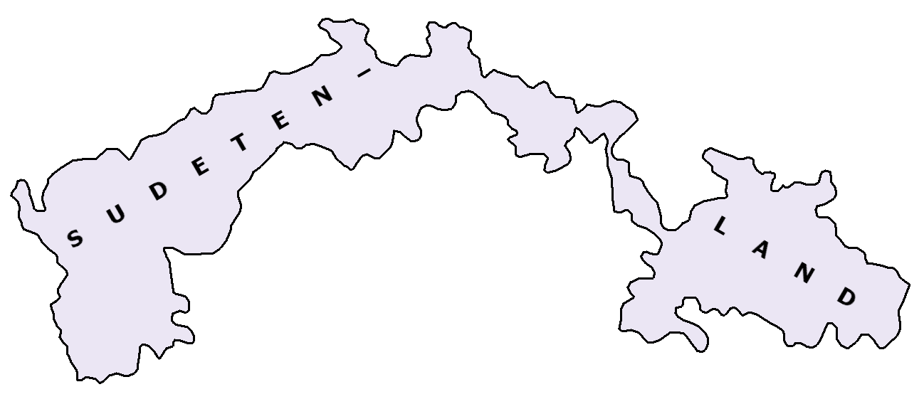

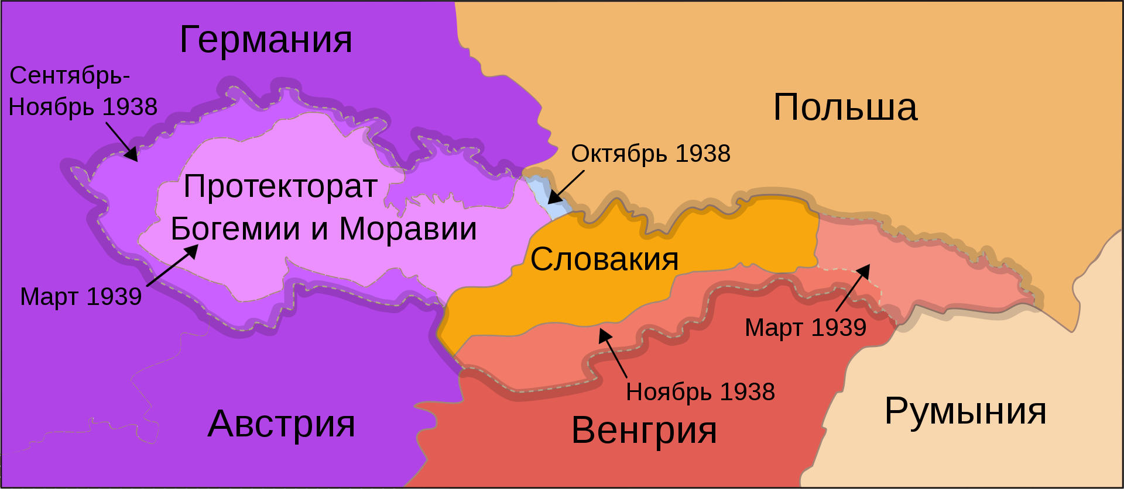

Тема 13. Вторая мировая война. Великая Отечественная война.
Практическая работа №23 «Военно-политические планы сторон накануне Второй мировой войны. Подготовка к войне».

Цель: определить военно-политические планы Германии, СССР и западных держав накануне Второй мировой войны; способствовать формированию умений оперировать историческими понятиями и представлениями, систематизировать научный материал, раскрывать причины и итоги исторических процессов.
Учебно-методическое обеспечение: Артемов В.В. История для профессий и специальностей технического, естественно-научного, социально-экономического профилей: учебник для сред. проф. образования: в 2 ч. Ч.2/ В.В. Артемов, Ю.Н. Лубченков. - М., 2014; текст "Из исторического источника", текст "Из секретного дополнительного протокола к Договору между СССР и Германией о дружбе и границе между ними, подписанному 28 сентября 1939 г. в Москве".
Хронометраж урока: 45 мин.
Понятия для актуализации: пакт Молотова-Риббентропа, блицкриг.
Персоналии: В.М. Молотов, И. фон Риббентроп
Важнейшие даты: 23 августа 1939 г.
Задания:
- Прочитайте текст (§83, С. 192-194).
- Ответьте на вопросы:
- Какова была расстановка сил в мире накануне ВМВ? Перечислите центры силы, которые выделяют историки.
- Что препятствовало обузданию стран-агрессоров?
- В каких условиях проходило подписание советско-германского договора о ненападении? Каковы были его условия? Каково было значение подписания этого договора?
- Охарактеризуйте военно-политические планы сторон накануне войны.

Задание по текстам:
Прочтите текст исторического источника и кратко ответьте на вопросы. Ответы предполагают использование информации из источника, а так же применение исторических знаний по курсу истории соответствующего периода.

Из исторического источника
При подписании договора о ненападении между Германией и Союзом Советских Социалистических Республик нижеподписавшиеся уполномоченные обеих сторон обсудили в строго конфиденциальном порядке вопрос о разграничении сфер обоюдных интересов в Восточной Европе. Это обсуждение привело к нижеследующему результату:
1) В случае территориально-политического переустройства областей, входящих в состав Прибалтийских государств (Финляндия, Эстония, Латвия, Литва), северная граница Литвы одновременно является границей сфер интересов Германии и СССР. При этом интересы Литвы по отношению Виленской области признаются обеими сторонами.
2) В случае территориально-политического переустройства областей, входящих в состав Польского Государства, границы сфер интересов Германии и СССР будут приблизительно проходить по линии рек Нарева, Вислы и Сана.
Вопрос, является ли в обоюдных интересах желательным сохранение независимого Польского государства и каковы будут границы этого государства, может быть окончательно выяснен только в течение дальнейшего политического развития.
Во всяком случае, оба Правительства будут решать этот вопрос в порядке дружественного обоюдного согласия.
3) Касательно юго-востока Европы с советской стороны подчеркивается интерес СССР к Бессарабии. С германской стороны заявляется о ее полной политической незаинтересованности в этих областях.
4) Этот протокол будет сохраняться обеими сторонами в строгом секрете.

Из секретного дополнительного протокола к Договору между СССР и Германией о дружбе и границе между ними, подписанному 28 сентября 1939 г. в Москве.
«Нижеподписавшиеся полномочные представители заявляют о соглашении Правительства Германии и Правительства СССР в следующем:
Секретный дополнительный протокол, подписанный 23 августа 1939 года, должен быть исправлен в пункте 1, отражая тот факт, что территория Литовского государства отошла в сферу влияния СССР, в то время когда, с другой стороны, Люблинское воеводство и часть Варшавского воеводства отошли в сферу влияния Германии...
Как только Правительство СССР примет специальные меры на Литовской территории для защиты своих интересов, настоящая Германо-Литовская граница, с целью установления естественного и простого пограничного описания, должна быть исправлена таким образом, чтобы Литовская территория, расположенная к юго-западу от линии, обозначенной на приложенной карте, отошла к Германии.
Далее заявляется, что ныне действующее экономическое соглашение между Германией и Литвой не будет затронуто указанными выше мероприятиями Советского Союза».
  - Укажите название первого документа и дату его составления.
  - В сферу интересов какого государства отходила Литва, согласно первому документу?
  - Какие изменения в разграничение зон влияния между СССР и Германией внёс Протокол от 28 сентября 1939 г.?
  - О какой литовской территории, которая должна отойти к Германии, идет речь во втором документе?

Тема 13. Вторая мировая война. Великая Отечественная война.
Практическая работа №24 «Коренной перелом в Великой Отечественной войне 1941-1945 гг.»

Цели работы:
1. Сравнение военно-экономический потенциал Германии и СССР в годы Великой Отечественной войне 1941-1945 гг.
2. Формирование навыков сравнения, обобщения и анализа информации, содержащейся в источниках различных типов.
3.Формирование умения формулировать собственную оценку итогам и последствиям коренного перелома в Великой Отечественной войне 1941-1945 гг.
Хронометраж урока: 45 мин.
Знания:
1. Характеристика итогов Второй мировой и Великой Отечественной войн, их исторического значения.
Умения:
1. Называние с использованием карты участников и основных этапов Второй мировой войны.
2. Систематизация материала о крупнейших военных операциях Второй мировой и Великой Отечественной войн: их масштабах, итогах и роли в общем ходе войн (в виде синхронистических и тематических таблиц, тезисов и др.).
Ход работы:

1. Рассмотрите таблицу «Соотношение потенциалов СССР и Германии, включая союзников и ресурсы оккупированных Германией территорий». Ответьте на вопросы к документу.

Наименование продукции | СССР |  | Германия
Наименование продукции | Июль 1941 г. – июль 1945 г. | В среднем за год | 1941 – 1945 гг. | В среднем за год
Чугун (млн т) | 31,5 | 7,9 | 98,1 | 24,5
Сталь (млн т) | 45,4 | 11,3 | 133,7 | 33,4
Электроэнергия (млрд кВт ч) | 147,3 | 36,8 | 334,0 | 83,5
Танки и САУ (тыс штук) | 95,1 | 23,8 | 53,8 | 13,5
Боевые самолеты (тыс. штук) | 108,0 | 27,0 | 78,9 | 19,7
Орудия без минометов (тыс. штук) | 188,1 | 47,9 | 102,1 | 25,5

Вопросы к документу:
1. Сравните военно-экономический потенциал Германии и СССР и сделайте вывод о роли советской экономики в годы войны.
2. Почему, имея меньший экономический потенциал, чем Германия и подчиненные ей страны Европы, СССР смог производить большее количество продукции?

Тема 13. Вторая мировая война
Практическая работа «Завершающий этап в Великой Отечественной войне 1941-1945 гг.»

Цели работы:
1. Выявление итогов, цены и исторического значения в Великой Отечественной войне 1941-1945 гг.
2. Формирование умения систематизировать учебный материал, представлять его в виде сводной таблицы.
3.Формирование умения формулировать собственную оценку итогам и последствиям завершающего этапа в Великой Отечественной войне 1941-1945 гг.
Хронометраж урока: 45 мин.
Знания:
1. Характеристика итогов Второй мировой и Великой Отечественной войн, их исторического значения.
Умения:
1. Называние с использованием карты участников и основных этапов Второй мировой войны.
2. Систематизация материала о крупнейших военных операциях Второй мировой и Великой Отечественной войн: их масштабах, итогах и роли в общем ходе войн (в виде синхронистических и тематических таблиц, тезисов и др.).
Ход работы:

1. Заполните таблицу «Великая Отечественная война» (III период войны: завершающий, итог завершающего периода войны, военные операции, словарь терминов, итоги, историческое значение войны), используя учебник – п. 84 – с. 197 – 201; п. 85 – с. 202 – 211.

Великая Отечественная (22.06.1941 – 09.05.1945)
Причины войны
Соотношение сил | СССР |  | Германия
Союзники
Военные планы
I период войны: начальный | II период войны:  коренной |  | III период войны:  завершающий
1941 г. – ноябрь 1942 г. | 1942 г. | 1943 г. | 1944 г. | 1945 г.
Итог: | Итог: |  | Итог:
Города-герои | Дети-герои | Полководцы | Партизаны | Символы Победы
Тыл | Международные конференции | Военные операции | Словарь терминов | Итоги, историческое значение войны

Тема 14.Соревнование социальных систем. Современный мир.
Практическая работа №25 «Кубинская революция».

Цель: определить причины , особенности, итоги и значение Кубинской революции; способствовать формированию умений оперировать историческими понятиями и представлениями, систематизировать научный материал, раскрывать причины и итоги исторических процессов.
Учебно-методическое обеспечение: Артемов В.В. История для профессий и специальностей технического, естественно-научного, социально-экономического профилей: учебник для сред. проф. образования: в 2 ч. Ч.2/ В.В. Артемов, Ю.Н. Лубченков. - М., 2014.
Хронометраж урока: 45 мин.
Понятия для актуализации: казармы Монкада, яхта "Гранма"
Персоналии: Р.Ф. Батиста, Фидель Кастро Рус, Эрнесто Че Гевара, Рауль Кастро Рус
Важнейшие даты: 1953-1959 г.
Задания:
- Прочитайте текст (§91, С. 243-244).
- Составьте хронологическую таблицу "Кубинская революция"
- Ответьте на вопросы:
- В чем были причины революции?
- Как Ф. Кастро определил характер кубинской революции?
- Каковы были итоги кубинской революции?
- Ответьте на вопросы по карте
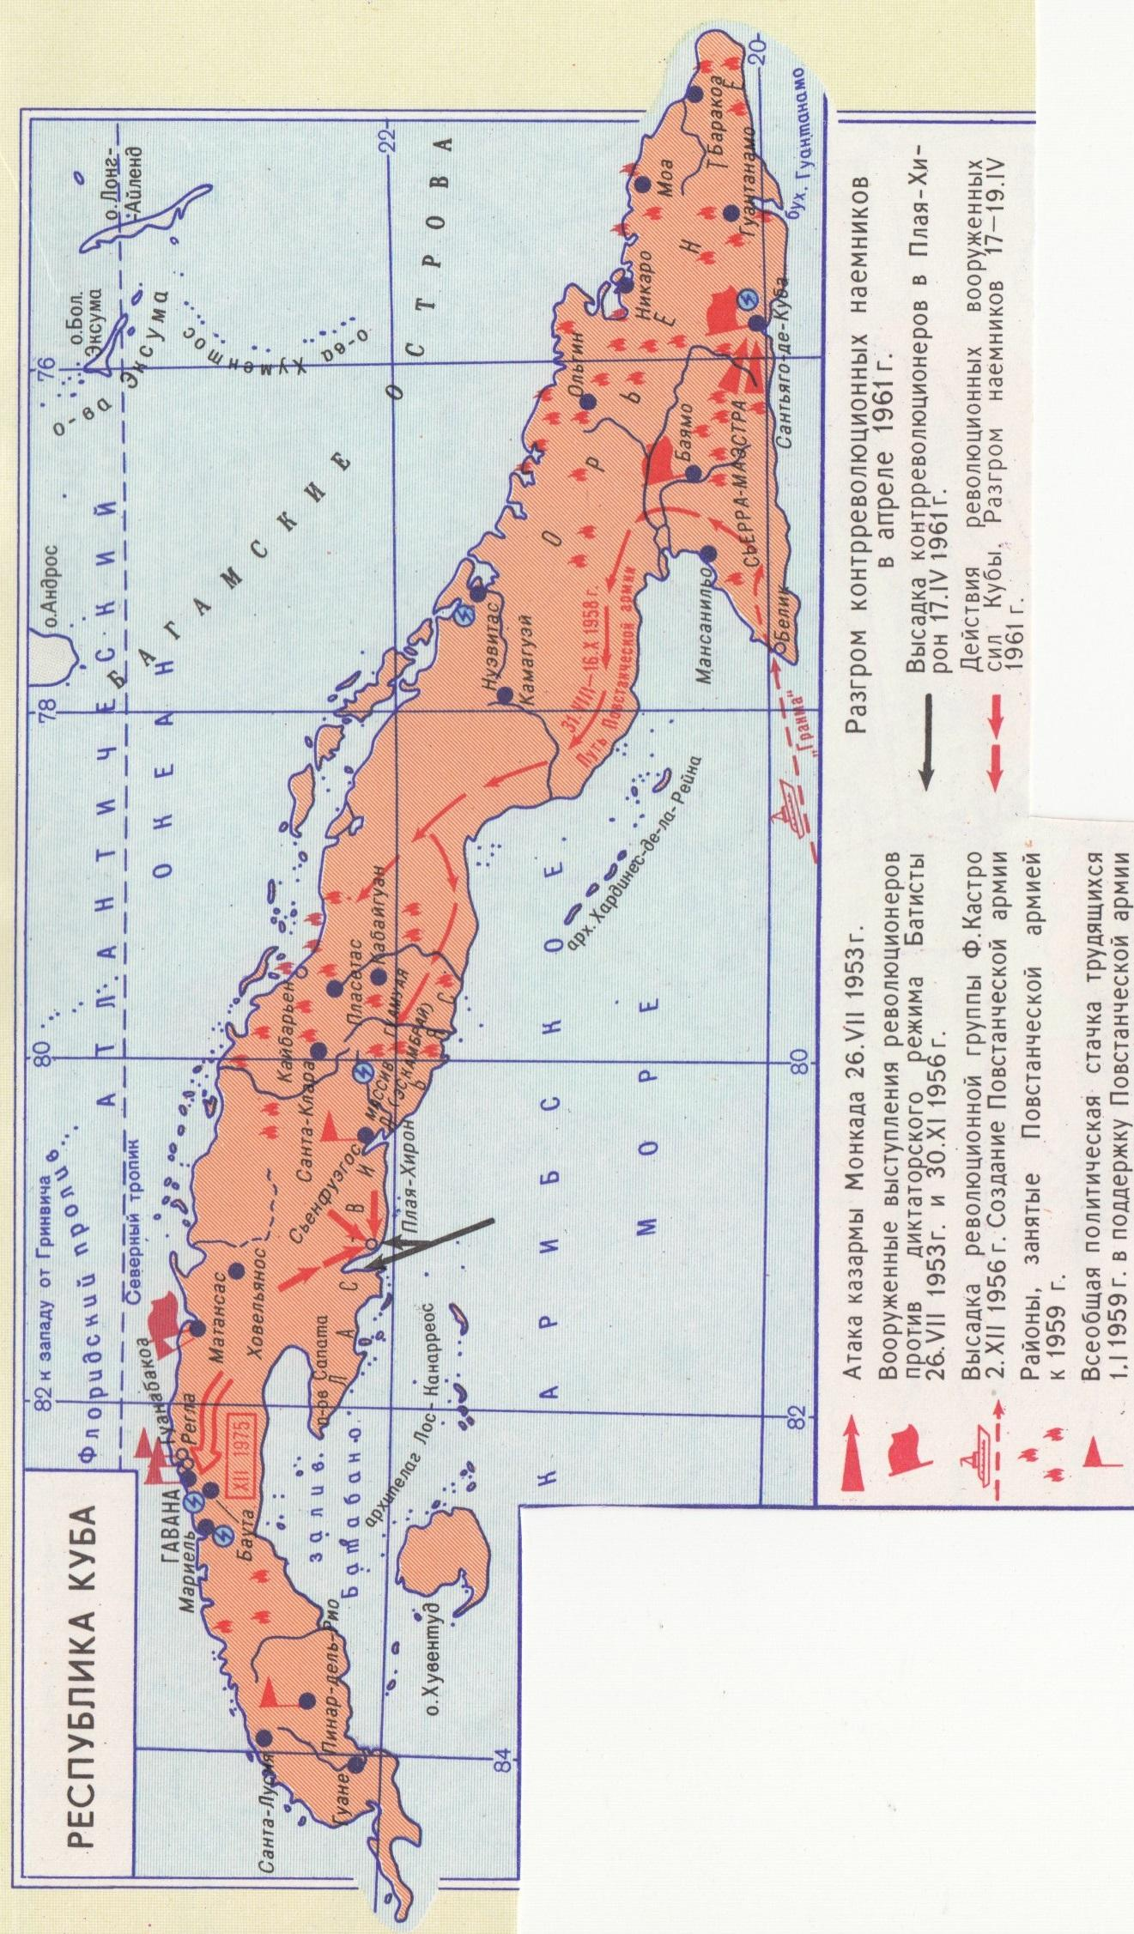
- Покажите и назовите город, где началась кубинская революция.
- Покажите и назовите место высадки кубинских революционеров, прибывших из Мексики на яхте "Гранма".
- Покажите и назовите город, в 15-и км от которого с 1903 г. до настоящего времени находится военно-морская база США.
Сделайте вывод о значении кубинской революции.
Тема 14.Соревнование социальных систем. Современный мир.
Практическая работа №26 «Разрядка международной напряженности в 1970-е годы».

Цель: определить причины и результаты разрядки международной напряженности в 1970-е гг.; способствовать формированию умений оперировать историческими понятиями и представлениями, систематизировать научный материал, раскрывать причины и итоги исторических процессов.
Учебно-методическое обеспечение: Артемов В.В. История для профессий и специальностей технического, естественно-научного, социально-экономического профилей: учебник для сред. проф. образования: в 2 ч. Ч.2/ В.В. Артемов, Ю.Н. Лубченков. - М., 2014; текст "Из Заключительного акта Совещания по безопасности и сотрудничеству в Европе".
Хронометраж урока: 45 мин.
Понятия для актуализации: ПРО, ОСВ-1, ОСВ-2, Заключительный акт Совещания по безопасности и сотрудничеству в Европе (Хельсинкские соглашения).
Персоналии: Р. Никсон, Л.И. Брежнев
Важнейшие даты: 1975 г.
Задания:
- Прочитайте текст (§92, С. 250-251).
- Составьте хронологическую таблицу "Разрядка 1970-х гг."
- Ответьте на вопросы:
- Каковы были причины разрядки?
- Какое событие привело к ухудшению отношений между СССР и Западом и окончанию политики разрядки?
Задание по тексту:
Прочтите отрывок из исторического источника и кратко ответьте на вопросы. Ответы предполагают использование информации из источника, а так же применение исторических знаний по курсу истории соответствующего периода.

Из Заключительного акта Совещания по безопасности и сотрудничеству в Европе
«Государства-участники,
подтверждая свою приверженность миру, безопасности и справедливости и процессу развития дружественных отношений и сотрудничества;
признавая, что эта приверженность, отражающая интересы и чаяния народов, воплощает для каждого государства-участника ответственность сейчас и в будущем, повысившуюся в результате опыта прошлого;
подтверждая, в соответствии с их членством в Организации Объединённых Наций и в соответствии с целями и принципами Организации Объединённых Наций, свою полную и активную поддержку Организации Объединённых Наций и повышению её роли и эффективности в укреплении международного мира, безопасности и справедливости и в содействии решению международных проблем, как и развитию дружественных отношений и сотрудничества между государствами;
выражая свою общую приверженность принципам, которые изложены ниже и которые находятся в соответствии с Уставом Организации Объединённых Наций, а также свою общую волю действовать, в применении этих принципов, в соответствии с целями и принципами Устава Организации Объединённых Наций;
заявляют о своей решимости уважать и применять в отношении каждого из них со всеми другими государствами-участниками, независимо от их политических, экономических и социальных систем, а также их размера, географического положения и уровня экономического развития, следующие принципы, которые все имеют первостепенную важность и которыми они будут руководствоваться во взаимных отношениях:
I. Суверенное равенство, уважение прав, присущих суверенитету...
II. Неприменение силы или угрозы силой...
III. Нерушимость границ...
IV. Территориальная целостность государств...
V. Мирное урегулирование споров...
VI. Невмешательство во внутренние дела...
VII. Уважение прав человека и основных свобод, включая свободу мысли, совести, религии и убеждений...»
1. Укажите год, когда был подписан данный документ, и фамилию руководителя СССР в этот период.
2. Назовите не менее двух принципов международных отношений, которыми европейские государства обязались руководствоваться в своей внешней политике.
3. Как назывался период в международных отношениях, в годы которого был подписан Заключительный акт Совещания по безопасности и сотрудничеству в Европе? Приведите не менее двух примеров международного сотрудничества в этот период.

ТЕМА 15. Апогей и кризис советской системы 1945 —1991 годов
Практическая работа №27 «Восстановление и развитие экономики в послевоенный период»

Цели работы:
1. Изучение особенностей восстановления и развития экономики в послевоенный период.
2. Формирование навыков работы с историческими документа, умения их анализировать, рассматривать с разных точек зрения.
3.Формирование умения формулировать собственную оценку итогам и последствиям экономического развития СССР в послевоенное время.
Хронометраж урока: 45 мин.
Знания:
1. Характеристика процесса возрождения различных сторон жизни советского общества в послевоенные годы.
2.Характеристика перемен в общественно-политической жизни СССР, новых подходов к решению хозяйственных и социальных проблем, реформ.
Умения:
1. Систематизация материала о развитии СССР в первые послевоенные годы, основных задачах и мероприятиях внутренней и внешней политики.
2. Проведение поиска информации о жизни людей в послевоенные годы (с привлечением мемуарной, художественной литературы).
Ход работы:

1. Ознакомьтесь с текстами документов, посвященных четвертой пятилетке восстановления экономики страны в послевоенный период.
ИЗ РЕЧИ ПРЕДСЕДАТЕЛЯ СОВЕТА НАРОДНЫХ КОМИССАРОВ И. В. СТАЛИНА НА ПРЕДВЫБОРНОМ СОБРАНИИ ИЗБИРАТЕЛЕЙ СТАЛИНСКОГО ИЗБИРАТЕЛЬНОГО ОКРУГА г. МОСКВЫ.
2 ФЕВРАЛЯ 1946 г.
Основные задачи нового пятилетнего плана состоят в том, чтобы восстановить пострадавшие районы страны, восстановить довоенный уровень промышленности и сельского хозяйства и затем превзойти этот уровень в более или менее значительных размерах. Не говоря уже о том, что в ближайшее время будет отменена карточная система, особое внимание будет обращено на расширение производства предметов широкого потребления, на поднятие жизненного уровня трудящихся путем последовательного снижения цен на товары, на широкое строительство всякого рода научно-исследовательских институтов, могущих дать возможность науке развернуть свои силы.
Я не сомневаюсь, что, если окажем должную помощь нашим ученым, они сумеют не только догнать, но и превзойти в ближайшее время достижения науки за пределами нашей страны.
Что касается планов на более длительный период, то партия намерена организовать новый мощный подъем народного хозяйства, который дал бы нам возможность поднять уровень нашей промышленности, например, втрое по сравнению с довоенным уровнем. Нам нужно добиться того, чтобы наша промышленность могла производить ежегодно до 50 млн. тонн чугуна, до 600 млн. тонн стали, до 500 млн. тонн угля, до 60 млн. тонн нефти. Только при этом условии можно считать, что наша Родина будет гарантирована от всяких случайностей. На это уйдет, пожалуй, три новых пятилетки, если не больше. Но это дело можно сделать, и мы должны его сделать.

Из закона о пятилетнем плане восстановления и развития народного хозяйства СССР на 1946-1950 гг. 18 марта 1946 г.
…В этих целях необходимо:
1. Обеспечить первоочередное восстановление и развитие тяжелой промышленности и железнодорожного транспорта...
2. Добиться подъема сельского хозяйства и промышленности...
З. Обеспечить дальнейший технический прогресс во всех отраслях народного хозяйства СССР.
4. Завершить в 1946 году послевоенную перестройку народного хозяйства.
5. Обеспечить дальнейшее повышение обороноспособности СССР.
6.Обеспечить высокие темпы накопления... Всемерно развивать строительную индустрию.
7. Всемерно развивать дело восстановления и дальнейшего строительства городов и сел, увеличение жилищного фонда страны.
8. Превзойти довоенный уровень народного дохода и уровень народного потребления.
9. Укрепить в промышленности и на транспорте постоянные кадры рабочих.
10. Повысить производительность труда.
Из письма Ю.В. Никулина
«Победа! Кончилась война, а мы живы!!! Война позади, а мы живы! Могу жить дальше, приобрету гражданскую профессию, женюсь, начну самостоятельную жизнь. Коли пережили эту страшную войну, то все остальное как-нибудь преодолеем».

Цены на продовольственные товары в предвоенные годы и в 1947 г., в рублях за 1 кг

Проанализируйте данные и рассчитайте рацион питания на семью из 5 - 6 человек со среднемесячной зарплатой в 400 - 500 рублей. Сделайте вывод о материальном положении населения в послевоенные годы.
Черный хлеб 1 - 3,4
Мясо 14 - 30
Сахар 5,5 - 15
Сливочное масло 28 - 66.
33 млн колхозников, кормивших двухсотмиллионное население страны, систематически недоедали или голодали, для того, чтобы купить килограмм масла, колхозник должен был отработать 60 трудодней. В Курской области на трудодень колхозники получали 4 копейки, в Калужской и Тульской - 1 копейку, в среднем, колхозники в начале 50-х гг. получали 16,4 рубля в месяц (почти в 4 раза меньше рабочих и служащих).
Из докладной записки министра госбезопасности Украинской ССР
«О последствиях голода в Измаильской области». 25 ноября 1946 г.
В связи с продовольственными затруднениями и наступившим похолоданием упала посещаемость школ детьми. Так, из 100 учеников школы с. Подгорное, где находится совхоз «Бессарабинский», не посещают ежедневно школу 30 – 35 детей. В Бородинском районе в октябре с.г., на почве недоедания зафиксировано 8 случаев смертности. В с. Александровка Бородинского района зарегистрировано 20 случаев опухания на почве голода.
2. На основании вышеприведенных документов, заполните таблицу «Восстановление хозяйства в послевоенные годы». Подведите общие итоги послевоенной экономической политики.
Восстановление хозяйства в послевоенные годы
Решенные вопросы | Нерешенные вопросы | Чувства, желания людей | Материальный уровень жизни людей | Социальные проблемы
Итоги:

ТЕМА 15. Апогей и кризис советской системы 1945 —1991 годов.
Практическая работа №28 «Политика перестройки в СССР и ее последствия».

Цели работы:
1. Изучение особенностей общественно-политического и экономического развития СССР в период перестройки.
2. Формирование навыков работы с дополнительными источниками информации, включая Интернет-ресурсы.
3.Формирование умения определять положительные и отрицательные стороны периода правления М.С. Горбачева в период перестройки.
Хронометраж урока: 45 мин.
Знания:
1. Объяснение и применение в историческом контексте понятий: «перестройка», «гласность», «плюрализм», «парад суверенитетов».
Умения:
1. Проведение поиска информации об изменениях в сфере экономики и общественной жизни в годы перестройки.
2. Составление характеристики (политического портрета) М.С. Горбачева (с привлечением дополнительной литературы).
3. Участие в обсуждении вопросов о характере и последствиях перестройки, причинах кризиса советской системы и распада СССР, высказывание и аргументация своего мнения
Ход работы:

1. Ознакомьтесь с особенностями общественно-политического и экономического развития СССР в середине 1960-х – 1980-х гг. используя следующие источники информации:

- Учебника (Артемов В.В. История для профессий и специальностей технического, естественно-научного, социально-экономического профилей: учебник для нач. и сред. проф. образования: в 2 ч. Ч. 2 / В.В. Артемов, Ю.Н. Лубченков. – М. – п. 97 – с. 274 – 279.
- Иванушкина В.В. История России. –
После смерти Л. И. Брежнева во главе партийного и государственного аппарата встал генеральный секретарь ЦК КПСС Ю. В. Андропов. Сменил его в феврале 1984 г. К. У. Черненко. После смерти К. У. Черненко, в марте 1985 г., генеральным секретарем ЦК КПСС стал М. С. Горбачев. С деятельностью нового генсека связан период жизни страны, получивший название «перестройка».
Основной задачей стало остановить распад системы «государственного социализма». Разработанный в 1987 г. проект реформы предполагал:
1) расширить хозяйственную самостоятельность предприятий;
2) возродить частный сектор экономики;
3) отказаться от внешнеторговой монополии;
4) сократить число административных инстанций;
5) в сельском хозяйстве признать равенство пяти форм собственности: колхозов, совхозов, агрокомбинатов, арендных кооперативов и фермерских хозяйств.
Постановление 1990 г. «О концепции перехода к регулируемой рыночной экономике».
В стране усилились инфляционные процессы, вызванные дефицитом бюджета.
Новое руководство РСФСР (Председатель Верховного совета – Б. Н. Ельцин) разработало программу «500 дней», предполагавшую децентрализацию и приватизацию государственного сектора экономики.
Политика гласности, о которой впервые было заявлено на ХХVI съезде КПСС в феврале 1986 г., предполагала:
1) смягчение цензуры над средствами массовой информации;
2) публикацию запрещенных прежде книг и документов;
3) массовую реабилитацию жертв политических репрессий, в том числе крупнейших деятелей советской власти 1920—1930-х гг.
В стране в кратчайшие сроки появились СМИ, свободные от идеологических установок. В политической сфере был взят курс на создание постоянного парламента и социалистического правового государства. В 1989 г. прошли выборы народных депутатов СССР, и был создан съезд народных депутатов. Формируются партии со следующими направлении:
1) либерально-демократическая;
2) коммунистическая партии.
В самой КПСС явно обозначились три течения:
1) социал-демократическое;
2) центристское;
3) ортодоксально-традиционалистическое.
2. Заполните третий раздел «СССР во второй половине 80-х – начале 1990-х гг. XX века» в таблице «Развитие СССР с 1953 по 1991 гг.».
Критерии сравнения | СССР во второй половине 80-х – начале 1990-х гг.
Критерии сравнения | Период правления  М.С. Горбачева – «Перестройка»
Внутренняя политика
Внешняя политика
Положительные стороны
Отрицательные стороны
Словарь терминов | Перестройка.  Гласность.

3. Составьте словарь терминов, используя исторический словарь (Артемов В.В. История для профессий и специальностей технического, естественно-научного, социально-экономического профилей: учебник для нач. и сред. проф. образования: в 2 ч. Ч. 2 / В.В. Артемов, Ю.Н. Лубченков. – М.– с. 298 – 311.
4. Сделайте вывод об основных причинах распада СССР.
Причины распада СССР

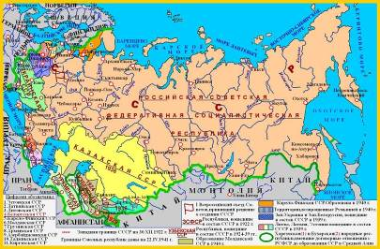

ТЕМА 16 Российская Федерация на рубеже XX—XXI веков
Практическая работа №29 «Экономические реформы 1990-х годов в России: основные этапы и результаты».
Цель: определить причины, основные этапы и результаты экономических реформ в России в 1990-х гг.; способствовать формированию умений оперировать историческими понятиями и представлениями, систематизировать научный материал, раскрывать причины и итоги исторических процессов.
Учебно-методическое обеспечение: Артемов В.В. История для профессий и специальностей технического, естественно-научного, социально-экономического профилей: учебник для сред. проф. образования: в 2 ч. Ч.2/ В.В. Артемов, Ю.Н. Лубченков. - М., 2014; текст "Из работы экономиста H.H. Думной".
Хронометраж урока: 45 мин.
Понятия для актуализации: "шоковая терапия", приватизация, либерализация цен, залоговые аукционы
Персоналии: Е.Т. Гайдар, А.Б. Чубайс
Важнейшие даты: январь 1992 г.
Задания:
- Прочитайте текст (§99, С. 287-290).
- Составьте и заполните хронологическую таблицу "Экономические реформы 1990-х годов".
- Ответьте на вопросы:
- Что такое "шоковая терапия"? Каковы последствия этой политики в России?
- Что такое приватизация? Каковы цели ее проведения в России? К каким результатам она привела?
- Что такое либерализация цен? К чему она привела в России? Когда она была проведена?
- Что такое залоговые аукционы? В чем смысл их проведения?

Задание по тексту:
Прочтите отрывок из исторического источника и кратко ответьте на вопросы. Ответы предполагают использование информации из источника, а так же применение исторических знаний по курсу истории соответствующего периода.

Из работы экономиста H.H. Думной
«Направление реформ шло по пути чистого, а порой и "дикого" капитализма. Государство фактически самоустранилось от регулирования экономики, а стихийные механизмы, обеспечивающие права человека в развитых странах, ещё не окрепли. Выделим основные слагаемые развития страны.
1) С начала 1990-х годов наблюдалось резкое падение производства в реальном секторе экономики — промышленности, строительстве, сельском хозяйстве, на транспорте.
2) Плохо подготовленное открытие внутреннего рынка навстречу мировому привело к зависимости России от импорта продовольствия, потребительских и многих инвестиционных товаров. Возникла и чрезмерная зависимость страны от доходов от экспорта сырья (особенно нефти и газа), а следовательно, и от цен мирового рынка.
3) Тяжёлое положение в экономике вызвало уменьшение поступления налогов в государственную казну, что привело страну к бюджетному кризису. Иссякли источники финансирования пенсий, зарплаты работников бюджетной сферы, расходов на оборону, образование и здравоохранение.
4) Опасения вызвать инфляцию не позволили финансировать государственные расходы и за счёт эмиссии денег. Правда, некоторое время государству удавалось решать свои финансовые проблемы за счёт огромных займов.
5) На этой основе сложилось обособленное, искусственное процветание финансово-банковского сектора за счёт завышенных ставок процента по государственным займам и спекулятивной игры на валютных рынках...
Таким образом, эпоха развития по пути чистого капитализма завершилась тупиком, поставившим страну на грань новых социальных потрясений. Только в ходе тяжёлого социально-экономического кризиса... в России начался официальный процесс смены модели реформирования. Речь идёт о повороте к созданию "смешанной" рыночной экономики».
1. Кто в указанные годы находился во главе государства? Назовите хронологические рамки периода его руководства страной.
2. В каком году произошёл социально-экономический кризис, описанный в источнике? Укажите не менее трёх причин его начала.
3. Используя текст документа, назовите две модели реформирования экономики. По какой из них реформировалась российская экономика до кризиса? Какая модель развития России является более предпочтительной по мнению автора? Аргументируйте свой ответ.
ТЕМА 16 Российская Федерация на рубеже XX—XXI веков
Практическая работа №30 «Политический кризис на Украине и воссоединение Крыма с Россией».

Цель работы: создать представление о правовом статусе полуострова в контексте его исторического развития, подвести к пониманию причин исторического воссоединения Крыма с Россией, а также осознанию значимости данного события для нашей страны.
Оборудование: учебная литература, интерактивная доска, раздаточный материал.
Хронометраж урока: 45 мин.
Ход работы:

1.Ознакомиться с документами:
А) Манифест Екатерины II о присоединении Крыма.
Б) Отрывок из обращения Президента России В.В.Путина к Федеральному собранию (нашему парламенту) Российской Федерации от 18.03.2014.

2.Выполните задание
А) Опираясь на конспект и документы составьте хронологическую таблицу истории отношений Крыма и России.
Б) Почему жители Крыма приняли решение войти в состав России?

3. Подведение итогов работы, вывод.

Литература

Основные источники:
1.Артемов В.В. История (для всех специальностей СПО): учебник для студ. учреждений сред. проф. образования / В.В. Артемов, Ю.Н. Лубченков, часть1 – М.: ИЦ «Академия», 2014. – 320 с.
2.Артемов В.В. История (для всех специальностей СПО): учебник для студ. учреждений сред. проф. образования / В.В. Артемов, Ю.Н. Лубченков, часть 2 – М.: ИЦ «Академия», 2014. – 336 с.
3.Сахаров А.Н., Буганов В.И. История России с древнейших времен до конца XVII века.: учеб. для 10 кл. общеобразоват. Учреждений – 5-е изд. – М..: «Просвещение», 2003. – 312с.
4.Буганов В. И., Зырянов П. Н. История России: конец ХVII – ХIХ в.: учеб. для 10 кл. общеобразоват. учреждений / В.И. Буганов, П.Н, Зырянов; Под ред. А. Н. Сахарова – 5-е изд. – М..: «Просвещение», 2003. – 304 с.
5.Хачатурян В.М. История мировых цивилизаций с древнейших времен до конца ХХ века. 10-11 кл. – М.: Дрофа, 2001. – 512 с

Дополнительные источники:
1.Бабаев Г.А. История России. Конспект лекций / Г.А. Бабаев, В.В. Иванушкина, Н.О. Трифонова. – М.: Эксмо, 2008. – 192 с.
- Баталина В.В. Краткий курс по истории государства и права России: учеб. пособие / В.В. Баталина. – М.: Издательство «Окей-книга», 2009. – 176 с.
- Буганов В. И., Зырянов П. Н. История России: конец ХVII – ХIХ в.: учеб. для 10 кл. общеобразоват. учреждений / В.И. Буганов, П.Н, Зырянов; Под ред. А. Н. Сахарова – 5-е изд. – М..: «Просвещение», 2003. – 304 с.
- Государственные символы России. Герб. Флаг. Гимн / сост. Т.В. Шепелева. – Волгоград: Учитель, 2007. – 70 с.
- Гуц А.К. Многовариантная история России. – М.: ООО «Изд-во АСТ»; СПб.: ООО «Изд-во ПОЛИГОТ», 2001. – 384 с.
- Джеймс п., Тор П. Древние изобретения / Пер с англ. – Мн.: ООО «Попурри», 1997. – 768 с.: ил.
- Дорожкина Н.И. Элективные курсы по истории: 8 – 11 классы. – М.: ВАКО, 2010. – 224 с.
- Драхлер А.Б. Кроссворды по истории Древнего мира. – М.: Вако, 2005. – 176 с.
- История в таблицах. 5 – 11 кл.: Справочное пособие / Авт.-сост. А.Т. Степанищев, Д.И. Олейников, В.Н. Амбаров и др. – М.: Дрофа, 2000. – 64 с.
- История России с древнейших времен до 1861 года: Учебник для вузов / Н.И. Павленко, И.Л. Андреев, В.Б. Кобрин, В.А. Федоров; Под ред. Н.И, Павленко. – М.: Высш. шк., 2003. – 560 с.
- История. Тренировочные задания повышенной сложности для подготовки к единому государственному экзамену: Работа с историческими документами / авт.-сост. Н.А. Григорьева, Н.И. Чеботарева. – Волгоград: Учитель, 2005. – 127 с.
- Кириллов В.В. Отечественная история в схемах и таблицах / В.В. Кириллов. - .4-е изд., испр. и доп.- М: «Эксмо», 2009. – 320 с.
- Левандовский А.А., Щетинов Ю.А. Россия в XX веке: Учебник для 10 – 11 кл. общеобразоват. учреждений. – М.: просвещение, 1998. – 384 с.
- Мировая (всеобщая) история. Школьный справочник / Составители С.А. Бабаркин, М.А. Буланакова, Н.В. Новикова. – Ярославль: «Академия развития», 1997. – 240 с., ил.
- Настольная книга учителя истории. 5 – 11 классы / авт.-сост. М.Н. Чернова. – м.: Эксмо, 2006. – 624 с.
- Новиков С.В., Маныкин А.С., Дмитрина О.В. Всеобщая история. Справочник студента. – м.: Филологическое общество «СЛОВО», ООО «Фирма изд-во АСТ» 2000. – 640 с.
- Островский В.П., Уткин А.И. История России. XX век. 11 кл.: Учебник для общеобразоват. учеб. заведений. – М.: Дрофа, 1998. – 496 с.
- Павленко Н.И. История России с древнейших времен до конца XVII века. Учебник для 10 кл. общеобразоват. учреждений / Н.И. Павленко, И.Л. Андреева; Под ред. Н.И. Павленко. – М.: Дрофа, 2002. – 336 с.
- Павленко Н.И. История России. XVIII – XIX века: учебник для 10 кл. общеобразоват. учреждений / Н.И. Павленко, Л.М. Ляшенко, В.А. Твардовская; Под ред. Н.И. Павленко. – М.: Дрофа, 2002. – 384 с.
- Ривина Е.К. Государственная символика России. – М.: ТЦ Сфера, 2006.
- Сахаров А.Н, История России с древнейших времен до конца XVII в.: Учебник для 10 кл. общеобразоват. учреждений / А.Н. Сахаров, В.И. Буганов; Под ред. А.Н. Сахарова. – м.: Просвещение, 2002. – 272 с.
- Скороспелов А.И. Кроссворды для школьников. История. – Ярославль: «Академия развития», 1997. – 128 с., ил.
- Трещёткина И.Г. Всемирная история в таблицах и схемах. – СПб.: ООО «Виктория плюс», 2008. – 80 с.
- Трудные и дискуссионные вопросы изучения истории России XX века. 10 – 11 классы: элективный курс / сост. Е.Н. Сорокина. – Волгоград: Учитель, 2007. – 169 с.
- Хачатурян В.М. История мировых цивилизаций с древнейших времен до начала XX в.: Пособие для 10 – 11 кл. общеобразоват. учеб. заведений / Под ред. В.И. Уколовой. – м.: Дрофа, 1998. – 400 с.
- Элективный курс «История религий, свободомыслия и атеизма» для 10 – 11-х классов общеобразовательных учреждений / сост. Э.Ш. Согомонова. – М.: Глобус, 2007. – 124 с.

Интернет-ресурсы

- Античное искусство. – (Режим доступа: http://www.antica.lt/).
- Антология Древнерусской литературы - историко-литературный сайт. – (Режим доступа: old-rus.narod.ru).
- Археология. Ру. – (Режим доступа: http://www.archaeology.ru/).
- Википедия. – (Режим доступа: http://ru.wikipedia.org/wiki/%D0%98%D1%81%D1%82%D0%BE%D1%80%D0%B8%D1%8F).
- Восточная литература. Средневековые исторические источники Востока и Запада. – (Режим доступа: http://www.vostlit.info/common/about.phtml?id=658).
- Всемирная история в лицах. – (Режим доступа: http://rulers.narod.ru/).
- Всемирная история. – (Режим доступа: http://www.world-history.ru/).
- Генеалогия русских князей, краткие биографии, хронологические таблицы, карты. – (Режим доступа: http://www.lants.tellur.ru/history/
- Династия Романовых. – (Режим доступа: bibliotekar.ru).
- Древний мир. – (Режим доступа: http://ancient.gerodot.ru/).
- Древняя Русь – Россия. – (Режим доступа: bibliotekar.ru).
- Заметки на полях. История России. – (Режим доступа: http://his95.narod.ru/).
- Интернет-портал по истории и генеалогии. – (Режим доступа: http://www.family-history.ru/).
- История в историях. – (Режим доступа: http://wordweb.ru/ ).
- История Древнего Рима. – (Режим доступа: http://ancientrome.ru/ ).
- История изобразительного искусства. – (Режим доступа: http://www.arthistory.ru/).
- История России. Обществознание: Учебно-методический комплект для школы. – (Режим доступа: http://history.standart.edu.ru)
- История. России. Мультимедиа-учебник. – (Режим доступа: http://www.history.ru/).
- История. Ру. – (Режим доступа: http://www.istorya.ru/).
- История: статьи, загадки истории, даты и события, карты, исторические личности, археология, историки. – (Режим доступа: http://history.rin.ru/).
- Карты, энциклопедия, новости, статьи по всемирной истории. – (Режим доступа: http://historic.ru/
- Коллекция. Исторические документы. – (Режим доступа: http://historydoc.edu.ru/).
- Материалы русской истории. – (Режим доступа: http://www.magister.msk.ru/library/history/).
- Мир истории: статьи по истории. – (Режим доступа: http://www.historia.ru/ ).
- Мультимедиа-учебник по истории России. – (Режим доступа: http://www.history.ru/hist.htm).
- Научные статьи по истории России и зарубежных стран в электронном виде. – (Режим доступа: http://www.hist.ru ).
- Новые книги по истории. Разделы библиотеки по истории. Всемирная история. – (Режим доступа: http://historik.ru/).
- Образовательные ресурсы Интернета - История: учебники, пособия, литература. – (Режим доступа: http://www.alleng.ru/edu/hist3.htm ).
- Проект «Хронос» - всемирная история в Интернете. – (Режим доступа: hrono.ru vgd.ru.).
- Российская империя: альбомы, карты, открытки, знаки различия военнослужащих, исторический архив, православный календарь, хронология событий. – (Режим доступа: http://www.rusempire.ru/ ).
- Российский исторический иллюстрированный журнал «Родина». – (Режим доступа: http://www.istrodina.com).
- Российский исторический иллюстрированный журнал «Родина». – (Режим доступа: http://www.istrodina.com).
- Россия Великая. – (Режим доступа: http://russia.rin.ru).
- Россия Великая. Собрание познавательных статей об истории. – (Режим доступа: http://russia.rin.ru).
- Сайт учителя истории и обществознания. Полезные ссылки по история. – (Режим доступа: http://gomari.ucoz.ru/load/poleznye_ssylki_po_istorii/1-1-0-6).

